Spectroscopie de résonance magnétique nucléaire : R.M.N.

La première observation du phénomène de résonance magnétique nucléaire a été faite en 1945, par deux groupes de physiciens, Purcell (Harvard) et Bloch (Stanford) (prix Nobel 1952). La R.M.N. est très vite devenue une méthode spectroscopique appliquée en routine, dès 1960.
Elle est utile aussi bien en analyse quantitative qu'en analyse structurale mais c'est surtout dans ce dernier domaine qu'elle fait preuve de toute sa puissance. C'est une méthode performante permettant d’obtenir des renseignements sur la structure d’une molécule. Elle permet de préciser la formule semi-développée et la stéréochimie des molécules organiques.
Elle est aussi utilisée dans le domaine médical avec l’Imagerie par Résonance Magnétique (nommée I.R.M. ; le qualificatif « nucléaire » a disparu de l’intitulé pour ne pas effrayer les malades).
La R.M.N. est un phénomène physique fondé sur les propriétés magnétiques de certains noyaux atomiques.

I. Aspects théoriques
1. Le spin nucléaire
Un noyau n’est observable en R.M.N. que s’il présente des propriétés magnétiques caractérisées par l’existence d’un spin nucléaire I non nul.
De même que les électrons, les noyaux des atomes possèdent un nombre de spin I, appelé spin nucléaire. Le spin nucléaire est quantifié.
Le noyau de l’atome H est constitué d’un seul proton. Son spin nucléaire I est celui du proton I = 1/2 ce qui correspond à deux valeurs du nombre magnétique de spin m_{s} = + 1/2 ou – 1/2.
Pour des noyaux plus lourds, I peut avoir une valeur multiple de 1/2 ou peut être nul.
nombre de masse A | numéro atomique Z | spin I | exemples
Pair | pair | 0 | ¹²C (I=0), ¹⁶O (I=0)
Impair | impair ou pair | demi-entier | ¹H (I=1/2), ¹³C (I=1/2), ¹⁹F (I = 1/2), ¹⁷O (I=5/2)
Pair | impair | entier | ²H (I=1), ¹⁴N (I=1), ¹⁰B (I=3)

Comme le montre le tableau ci-dessus :
- les noyaux qui possèdent, soit un nombre de masse A impair, soit un nombre de charge Z impair, possèdent un nombre de spin I non nul :
- un noyau possédant un nombre de masse A impair possède un nombre de spin I = k/2, k étant un entier impair.
- un noyau possédant un nombre de charge Z impair et un nombre de masse A pair possède un nombre de spin I entier.
- un noyau possédant un nombre de masse A et un nombre de charge Z pairs possède un nombre de spin I nul.

2. Les états quantiques magnétiques de spin
Pour un noyau placé dans un champ magnétique, les états de spin sont quantifiés (ils ne peuvent prendre qu’un nombre précis de valeurs). Les valeurs possibles du nombre quantique magnétique de spin sont :
m_{s} = -I, -I+1 , …., I-1 , I
Le nombre d’états stationnaires possibles est donc égal à 2 I + 1.
Pour un noyau tel que I = 0, il n’y a qu’un seul état stationnaire possible ; la R.M.N n’est pas applicable.
Pour les noyaux de spin I = 1/2 (¹H, ¹³C, ¹⁹F, ³¹P ), il y a 2 états possibles qui correspondent à m_{s} = + 1/2 et m_{s} = -1/2 ; c’est la situation idéale pour la R.M.N.
Pour les noyaux de spin I = 1 (²H), il y a 3 états stationnaires qui correspondent à m_{s} = - 1, m_{s} = 0 et m_{s} = + ½ ; ces noyaux sont observables en R.M.N.

3. Niveaux quantiques
Cas du noyau isolé :
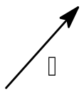  En absence de champ | Un spin nucléaire est associé à un moment magnétique de spin  (magnéton de Bohr) assimilable à une aiguille aimantée microscopique.  En l’absence de champ magnétique, l’orientation de cette aiguille aimantée est quelconque.
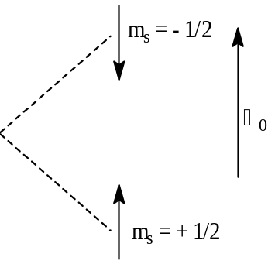  En présence d’un champ ₀ | Par contre, placée dans un champ magnétique ₀, cette aiguille aimantée va s’orienter :  - soit parallèlement au champ, situation la plus stable, correspondant à m_{s} = +1/2.  - soit antiparallèlement, situation la moins stable, correspondant à m_{s} = -1/2.  Cela correspond à deux niveaux d’énergie.

Pour un grand nombre de noyaux :
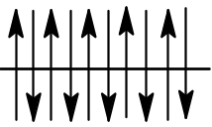 | En l’absence de champ magnétique, les moments magnétiques  de l’ensemble des noyaux étudiés n’ont pas d’orientation privilégiée et le niveau d’énergie correspondant est unique.
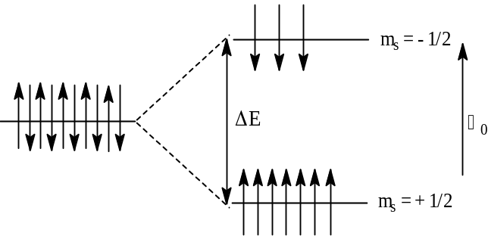 | En présence d’un champ magnétique ₀, les moments magnétiques de spin  des différents noyaux vont statistiquement être distribués entre deux niveaux d’énergie, les noyaux les plus stables (m_{s} = +1/2) étant les plus nombreux.  ΔE =γ.(h/2π).B₀ où γ, appelé rapport gyromagné-tique, est une caractéristique du noyau considéré. Pour le noyau de l’atome d’hydrogène :  γ = 2,675 10⁸ rad.T⁻¹.s⁻¹.

C’est l’équation de Boltzmann qui permet d’évaluer la différence de population entre les deux niveaux d’énergie ; cette différence est proportionnelle à l’intensité du champ magnétique ₀ appliqué, inversement proportionnelle à la température.
Les calculs montrent qu'à température ambiante, pour les noyaux d’hydrogène, comme ΔE est très petite (ΔE = 3,6.10⁻² J.mol⁻¹ dans le cas où B₀ = 2,1150 T), il n'y a qu'un très petit excès de noyaux dans l'état le plus stable (0,001% environ).

4. Spectroscopie R.M.N.
La spectroscopie R.M.N. consiste en l’observation des transitions entre les différents niveaux d’énergie possibles.
La R.M.N. du proton (R.M.N. ¹H) doit donc permettre la transition entre les deux niveaux d’énergie possible pour le noyau de l’atome d’hydrogène.
Aspect microscopique :  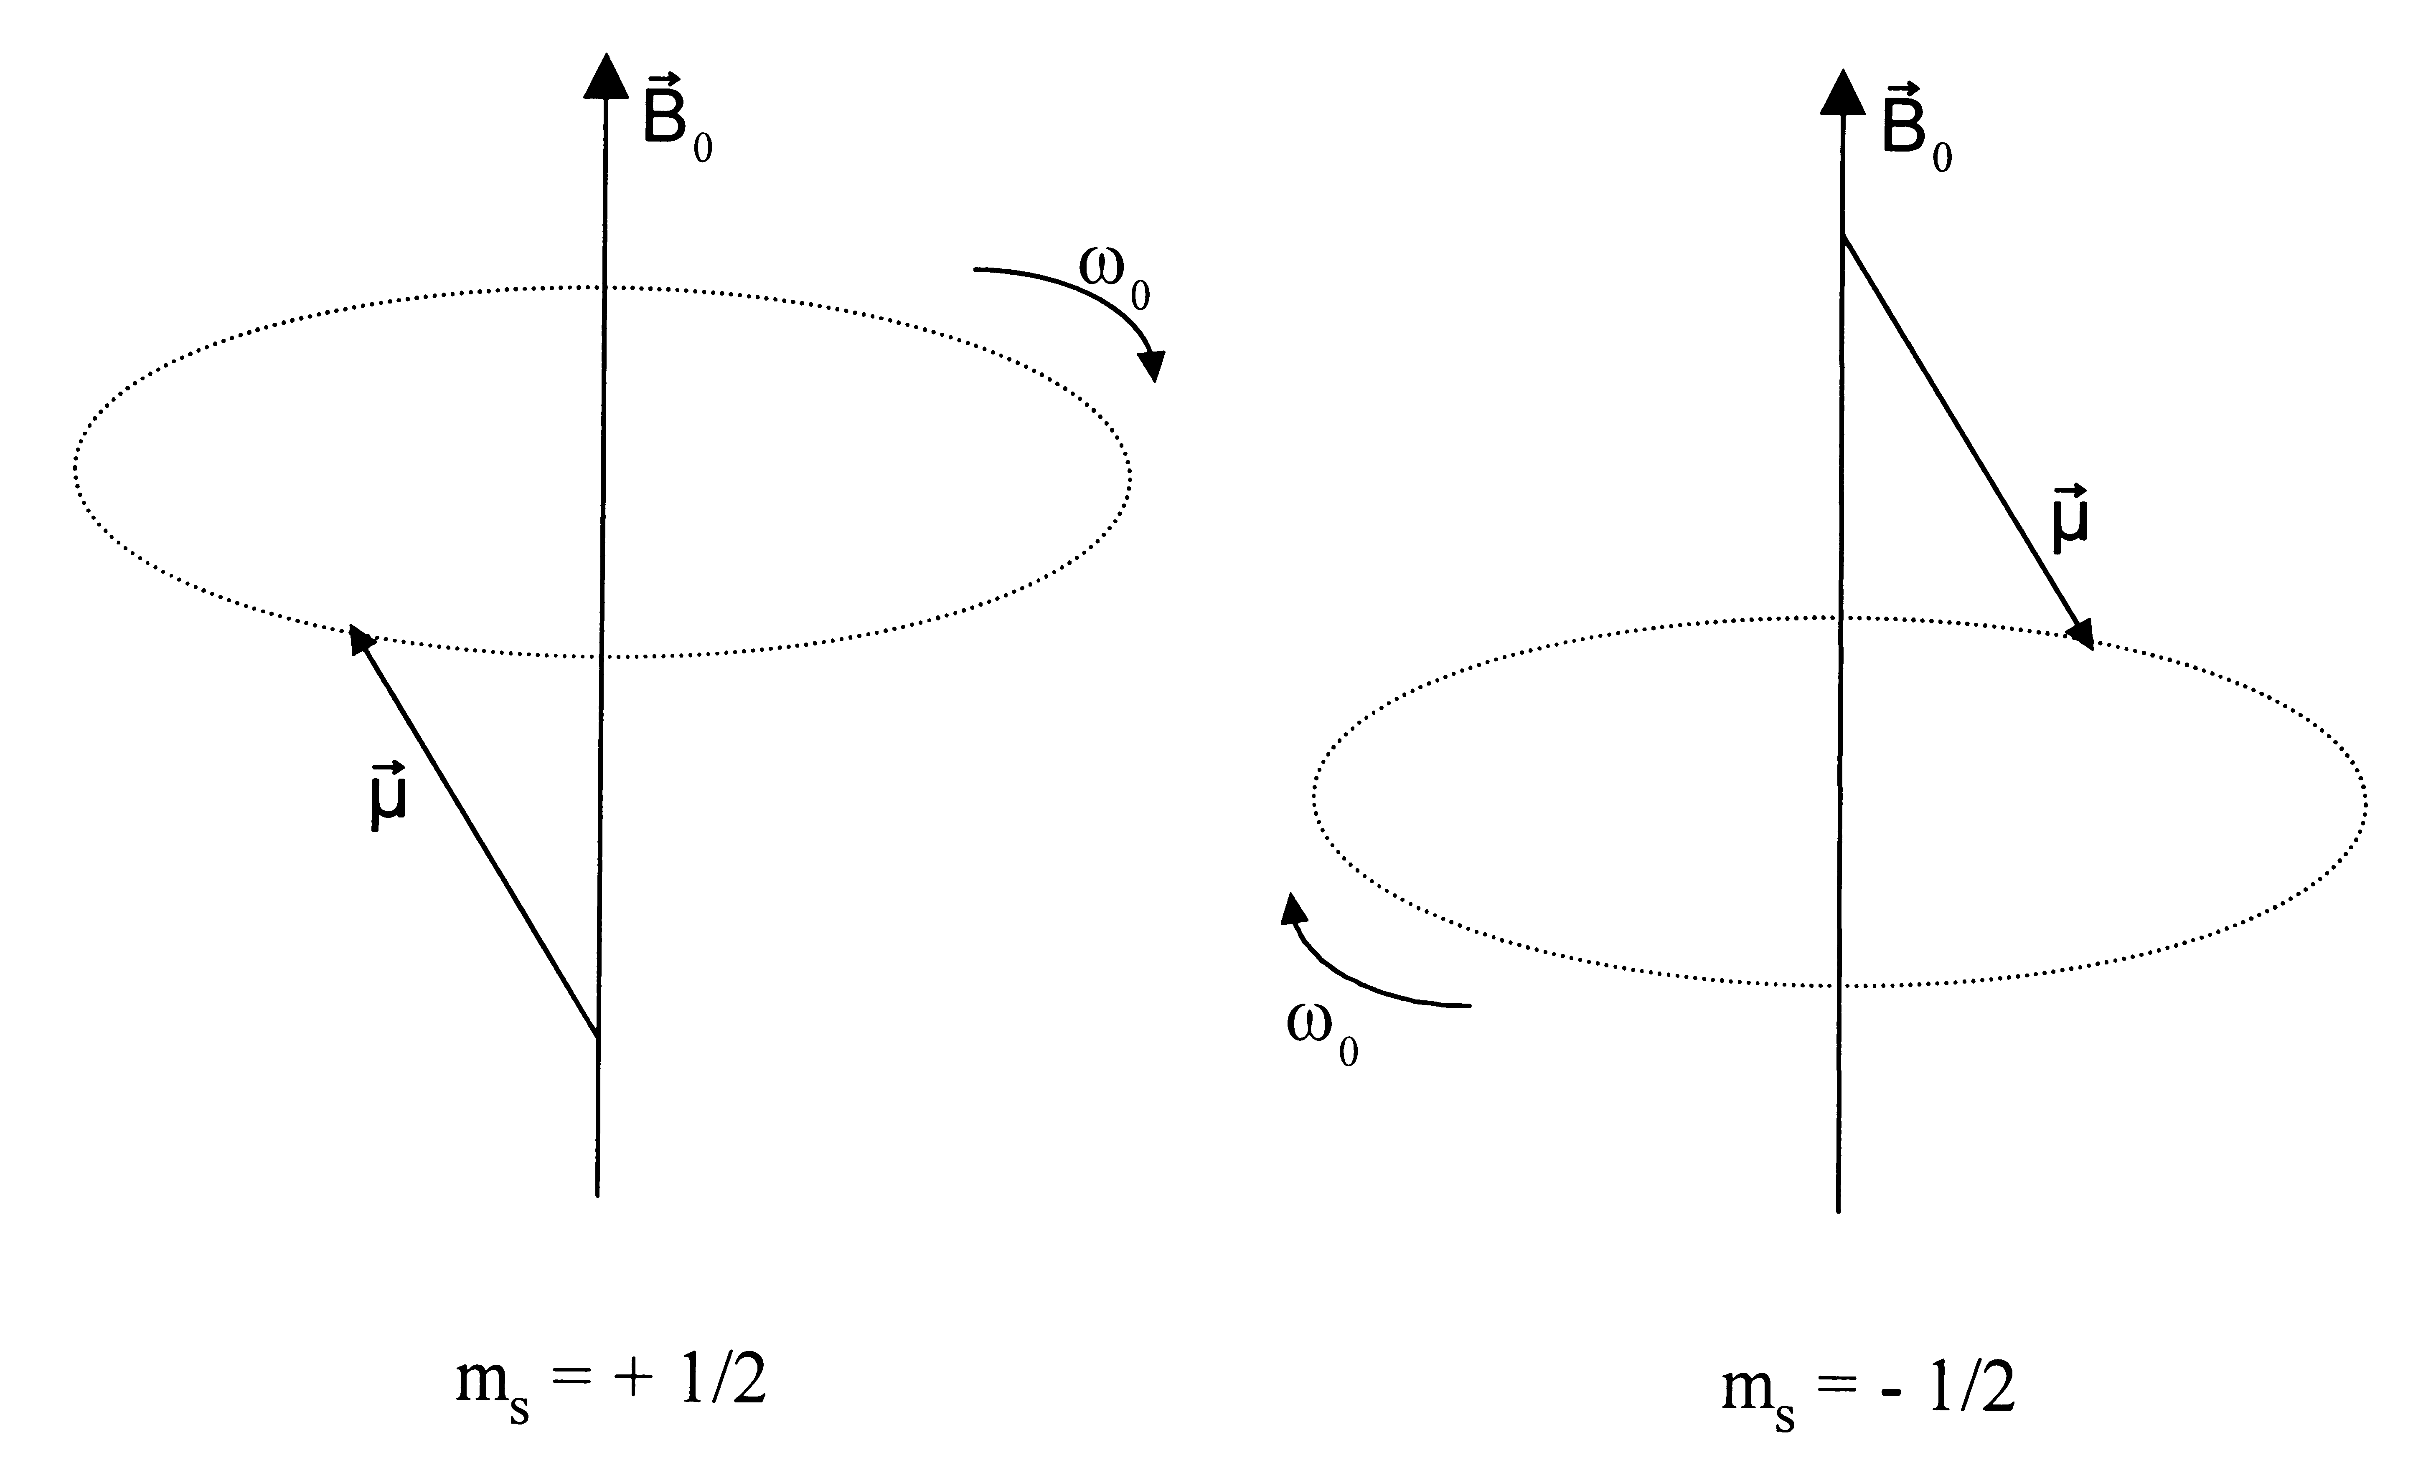 | Les propriétés magnétiques des noyaux résultent de la rotation de leurs charges électriques. Lorsque ces noyaux sont placés dans un champ magnétique ₀, les moments magnétiques de spin vont s’aligner dans le sens de ₀ ou dans le sens inverse. En fait, les moments magnétiques de spin  des noyaux ne s’alignent pas exactement avec ₀ mais entament un mouvement de précession autour de _{0,} comme une toupie.  La vitesse angulaire de ce mouvement de précession est ω₀ et ω₀ = γ B₀, γ étant le rapport gyromagnétique.  La fréquence de ce mouvement de précession est ν₀ et ν₀ = ω₀/2π.
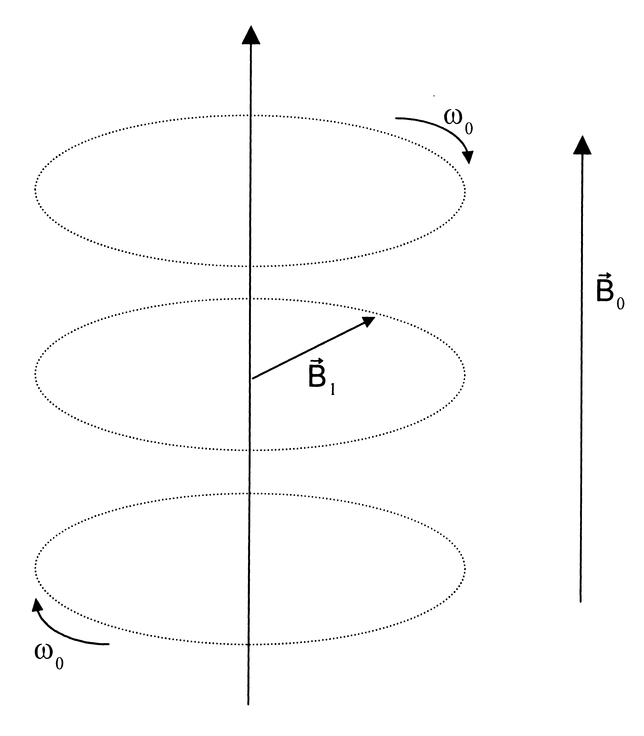 | La transition de l’état magnétique m_{s} = +1/2 à l’état magnétique m_{s} = -1/2 correspond à un basculement du vecteur moment magnétique .  Pour obtenir un tel basculement, il faut appli-quer un champ magnétique ₁ perpendiculaire à ₀ et ayant la même vitesse de rotation ω₀ que les moments magnétiques . La fréquence corres-pondante ν₀ est appelée fréquence de Larmor.  ₁ est généré par une onde électromagnétique de fréquence ν émise par un émetteur de radiofré-quences (B₁ ≈ 6 10⁻⁴ T).
L’équation fondamentale de la R.M.N est : ω₁ = ω₀ soit 2πν₀ = γ B₀ (il y a résonance si cette condition est satisfaite donc si ν = ν₀).
Le basculement correspond à un changement de niveau d’énergie. On a ΔE = (h/2π) γ B₀ ;
pour T = 300 K et B₀ = 6 T, on a ΔE ≈ 0,1 J.mol⁻¹ valeur très faible par rapport à celle obtenue dans les autres spectroscopies.

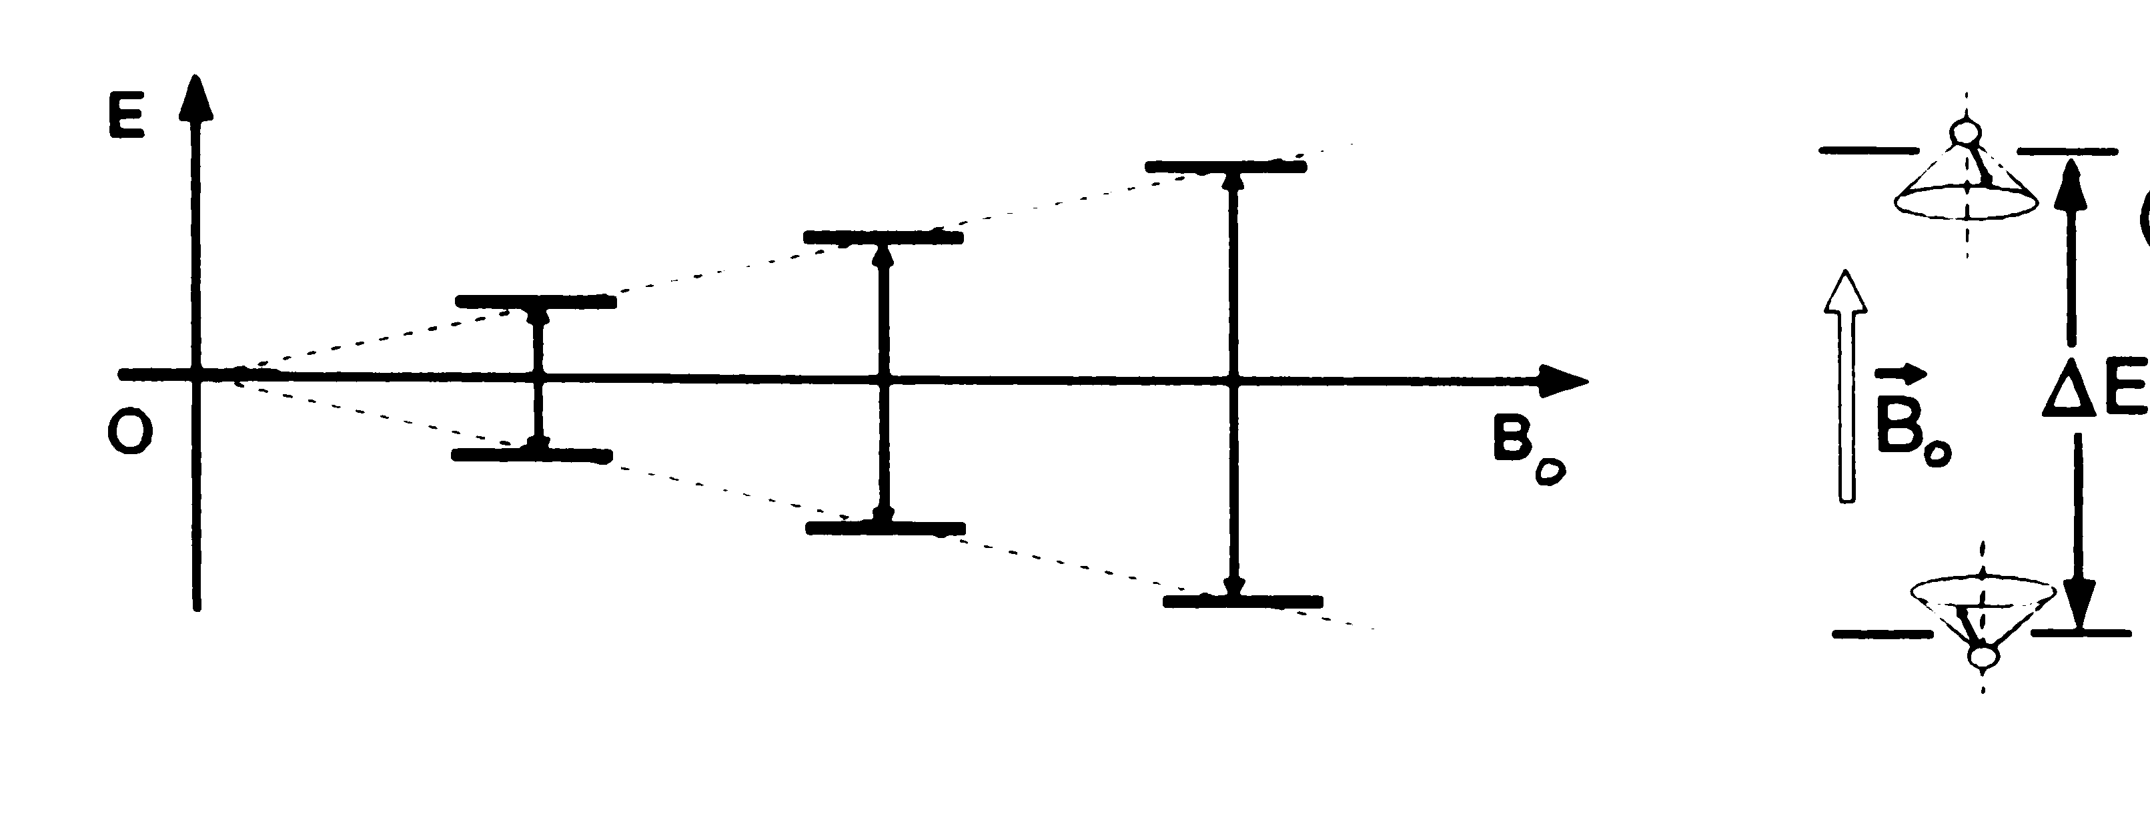

Aspect macroscopique :
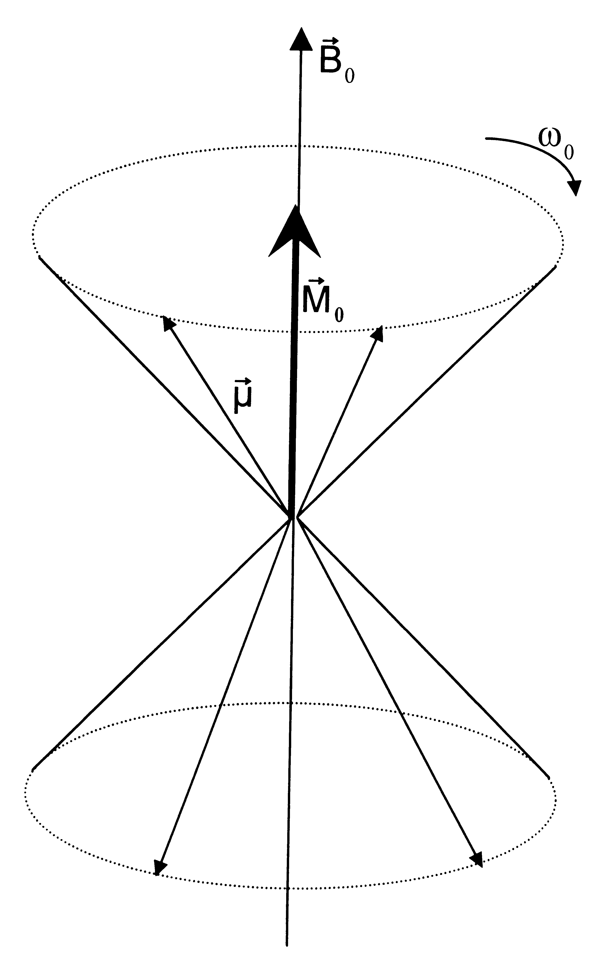 | On observe un ensemble de noyaux ayant chacun un moment magnétique de spin  ; l’ensemble des moments magnétiques de spin  forment deux cônes.  L’état énergétique correspondant à m_{s} = +1/2 étant prépondérant, il en résulte une aimantation macroscopique représentée par le vecteur ₀, somme vectorielle des moments magnétiques de spin .  ₀ a aussi un mouvement de précession à la vitesse angulaire ω₀.  L’aimantation macroscopique résultante ₀ est fonction de la différence de population des états quantiques magnétiques, qui est proportionnelle à l’intensité du champ magnétique _{o} appliqué, inversement proportionnelle à la température. Plus la différence de population est importante, plus l’intensité du signal de résonance sera importante.

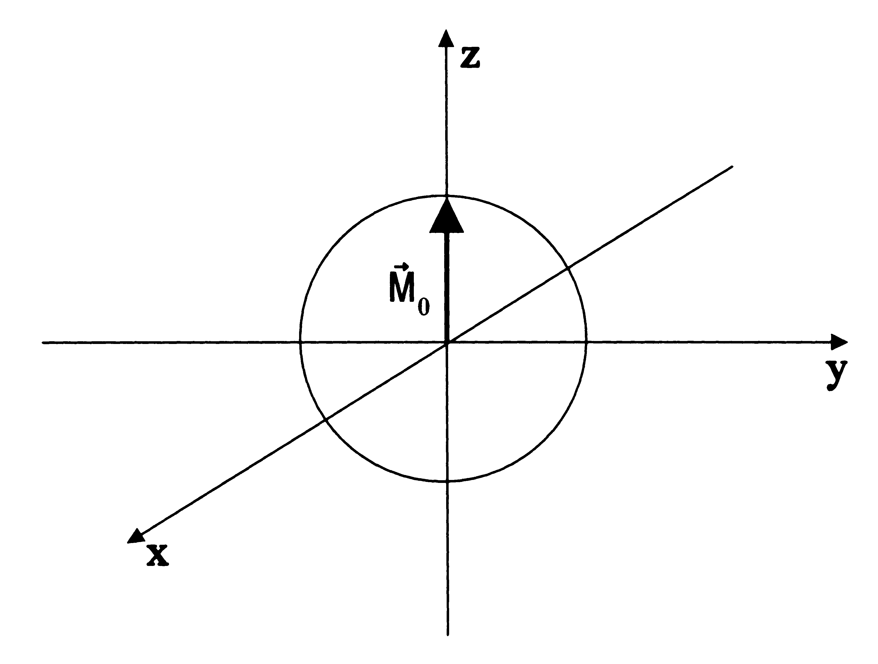 | Sous l’action du champ magnétique tournant ₁, perpendiculaire à ₀ et à ₀, l’aimantation macroscopique ₀ est soumise à une force , perpendiculaire à ₀ et à ₀. Cette force  va faire basculer ₀ autour de la direction de ₁ l’amenant à un moment donné à la valeur –M₀. ₀ entame un mouvement de rotation autour de champ ₁ avec une vitesse angulaire ω = γ.B₁ (γ étant le rapport gyroma-gnétique du noyau).  En fait, le champ ₁ n’est pas maintenu indéfiniment mais pendant un laps de temps très court t₀ (de l’ordre de la µs), le vecteur ₀ bascule de l’angle θ = ω.Δt₀ = γ.B₁. Δt₀. Le temps de mise en œuvre de ₁ correspond à une impulsion de courte durée dans un émetteur de radiofréquence d’où l’expression de R.M.N impulsionnelle ou R.M.N. pulsée.

Le signal de R.M.N. : on observe le retour à l’aimantation initiale (signal F.I.D. free induction decay ou signal de précession libre) qui génère un courant dans un solénoïde convenablement placé.

II. Appareillage R.M.N.
Un spectromètre de R.M.N. est constitué des éléments suivants :
- d’un aimant à l’origine de ₀. Il s’agit d’un électro-aimant constitué d’un solénoïde alimenté par un courant continu. L’élévation de température (par effet Joule) nécessite la mise en place d’un circuit de refroidissement de l’aimant. Pour des champs importants (2 tesla et plus), on a recours à des cryoaimants utilisant des bobines supraconductrices refroidies à l’hélium liquide).
NB : il ne faut pas pénétrer dans une salle de R.M.N avec un élément sensible au champ magnétique tel que carte de paiement, pacemaker … .
Les appareils de routine actuels utilisent des électro-aimants dont les champs magnétiques valent 1,409 ; 2,115 : 5,872 et 11,743 correspondant respectivement à 60, 90, 250 et 500 MHz, pour la résonance du proton. On utilise d’ailleurs très souvent cette grandeur, la fréquence, pour caractériser l’appareil. Dans ces appareils à onde continue, la fréquence est fixée par l’émetteur et on fait un balayage en faisant varier très légèrement le champ ₀ à l’aide d’un variateur de champ (quelques spires autour des pièces polaires de l’aimant principal.) pour obtenir la résonance.
Mais un besoin de sensibilité et de résolution plus élevées ont conduit à la production d’appareils de fréquence allant de 200 à 500 et même 600 MHz. Pour tous les appareils de fréquence supérieure à 100 MHz, on utilise des cryoaimants.
- d’un émetteur-récepteur de radiofréquence : il s’agit d’une bobine alimentée par un courant alternatif de fréquence égale à la fréquence de Larmor. La bobine est émetteur pendant l’impulsion et récepteur lorsqu’elle capte le F.I.D.
- d’un ordinateur + logiciel : il pilote le spectromètre et il permet de stocker et de traiter (transformées de Fourier) les F.I.D. pour obtenir le spectre R.M.N.
- L’échantillon à étudier (quelques milligrammes) est généralement dissous dans un solvant (0,3-0,5 mL) qui, de préférence, ne contient aucun atome qui lui-même absorbe dans la zone R.M.N. explorée (dans le cas de la R.M.N. du proton, ces solvants sont CCl₄ ou des solvants deutérés, CDCl₃, CD₃COCD₃, C₆D₆...).
La solution est placée dans un tube de verre cylindrique de 18 cm de long et de 5 mm de diamètre, que l’on introduit dans l’aimant.
Le tube contenant l’échantillon est placé dans une sonde, qui contient les bobines d’émission et de réception, et sur un support spécial « spinner » qui permet de faire tourner l’échantillon autour de son axe vertical dans le but d’améliorer l’homogénéité du champ.

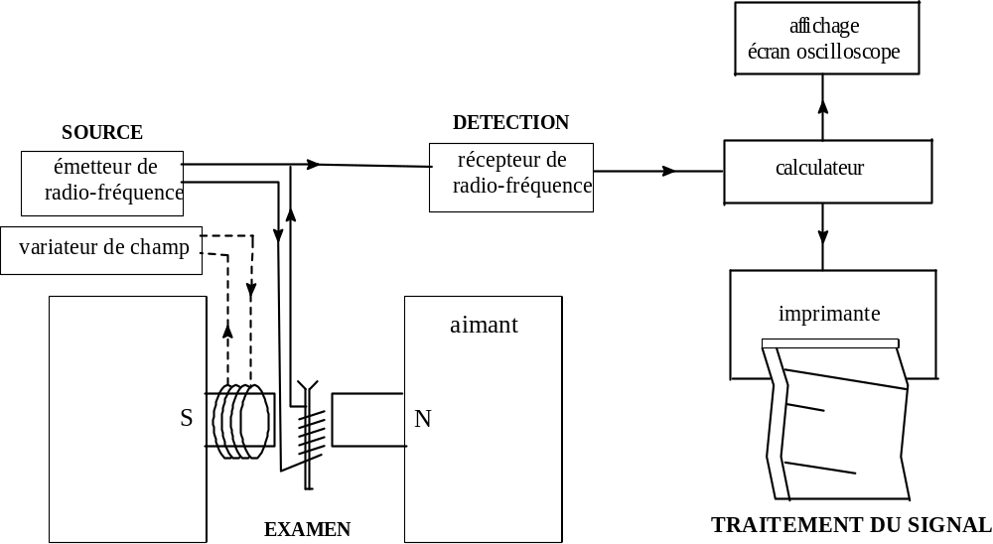
Schéma de principe d’un spectromètre de R.M.N.

III. Application à la chimie
Il faut que la condition de résonance ω₀ = 2πν₀ = γ B₀ soit vérifiée pour obtenir un signal ; il faut donc faire varier ν ou B₀ .
Si B₀ est fixé, alors ν prend une valeur bien définie ν₀. Les aimants actuellement employés délivrent des champs dont la valeur varie entre 1,4 et 15 T, les valeurs correspondantes de ν₀, nécessaires pour observer la résonance nucléaire du proton se situent dans la zone des radiofréquences (60 à 600 MHz).
Dans le cas où B₀ vaut 1,4092 T, la fréquence est de 60 MHz pour le proton.

1. Résonance magnétique de noyaux autres que le proton
Le noyau d’hydrogène n’est pas le seul capable de donner lieu à la résonance magnétique nucléaire. Tous les noyaux ayant un spin nucléaire non nul peuvent donner un signal en R.M.N. mais ils résonneront à des fréquences différentes pour un champ externe ₀ donné.
Activité R.M.N. et abondance naturelle de quelques noyaux importants en chimie organique
 | Noyau | Activité R.M.N. | Abondance  naturelle (%) | Noyau | Activité  R.M.N. | Abondance  naturelle (%)
 | ¹H | Actif | 99,985 | ¹⁶O | Inactif | 99,759
 | ²H (D) | Actif | 0,015 | ¹⁷O | Actif | 0,037
 | ³H (T) | Actif | 0 | ¹⁸O | Inactif | 0,204
 | ¹²C | Inactif | 98,89 | ¹⁹F | Actif | 100
 | ¹³C | Actif | 1,11 | ³¹P | Actif | 100
 | ¹⁴N | Actif | 99,63 | ³⁵Cl | Actif | 75,53
 | ¹⁵N | Actif | 0,37 | ³⁷Cl | Actif | 24,47

Chacun des noyaux observables en R.M.N. est caractérisé par une valeur de γ (rapport gyromagné-tique) ; de ce fait, lorsqu’ils sont soumis à un champ extérieur ₀, les différents noyaux vont résonner à différentes valeurs de ν.
Ainsi, si on devait balayer le spectre hypothétique du deutérochlorofluorométhane CHDClF, dans un champ extérieur ₀ de valeur 2,1150 T, on observerait six absorptions correspondant aux six noyaux «actifs» (du point de vue de la R.M.N.) présents dans la molécule.
Supposons que l’on travaille sous un champ B₀ = 2,1150 T, correspondant à une fréquence de résonance de 90 MHz pour le proton, et que l’on balaye en fréquence de 0 à 90 MHz un échantillon de deutérochlorofluorométhane CHDClF, on pourrait alors observer le spectre hypothétique suivant :
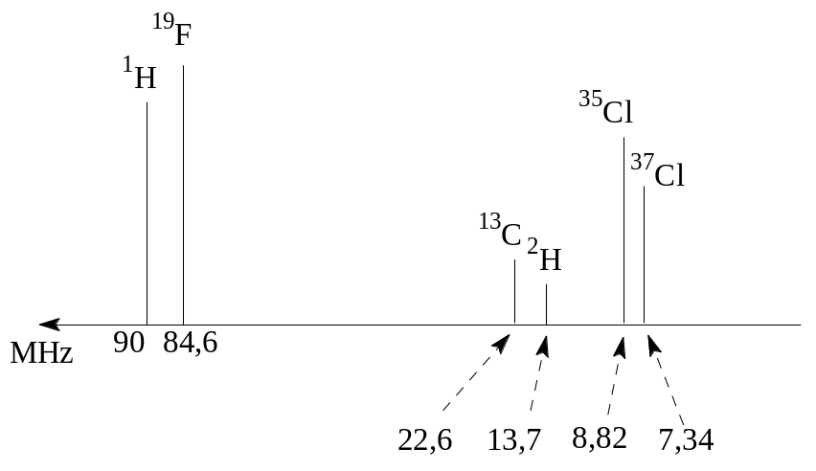
Il y a six noyaux « actifs » (du point de vue de la R.M.N.) présents dans la molécule ce qui fait que l’on voit apparaître six pics sur le spectre.
Le spectre pourrait être étalé en travaillant à de plus grandes valeurs de champ mais il n'y a jamais de recouvrement des zones de résonance des différents noyaux si bien qu'un spectre R.M.N. du proton ne comportera jamais de pic dû à un autre élément et c'est vrai pour tous les spectres R.M.N.
Un spectromètre est donc réglé pour un type d'élément, ¹³C ou ¹H ou ¹⁹F et ainsi pour chaque élément.

2. Spectroscopie magnétique nucléaire à haute résolution
En fait, au lieu de balayer sur un large domaine de fréquences comme précédemment, on préfère réserver la R.M.N. à l’étude d’un seul type de noyaux à la fois, autrement dit « zoomer » sur un intervalle très réduit de fréquences. Ces fréquences de résonance peuvent varier dans un tout petit intervalle pour un même type de noyau.
Soit l’exemple du chlorométhoxyméthane soumis à l’action d’un champ extérieur ₀ de valeur 2,1150 T : un balayage spectral de 0 à 90 MHz ferait apparaître quatre pics correspondant aux noyaux les plus abondants présents dans la molécule et ayant un spin différent de 0.
Chlorométhoxyméthane : | 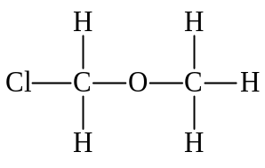

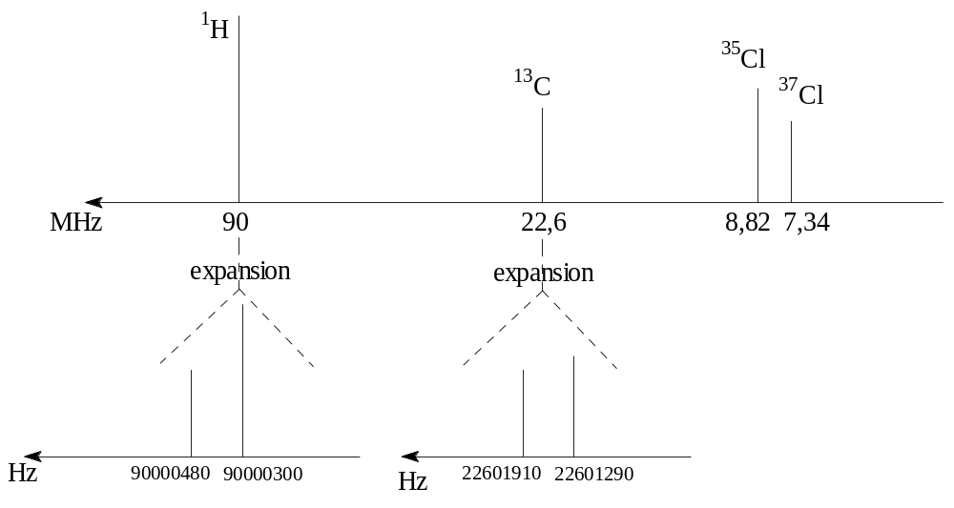

La R.M.N. haute résolution permet une étude plus précise de ces pics en « élargissant » le spectre dans le voisinage immédiat des résonances principales.
En ce qui concerne le proton, on étudie une partie très étroite du spectre qui s’étend de 90000000 Hz à 90000900 Hz (90,000000 à 90,000900 MHz). On constate alors que le spectre présente dans cette région deux pics.
De même, le spectre du carbone 13 à haute résolution, établi dans le voisinage de 22,6 MHz présente deux pics.
Ces absorptions révèlent la présence de deux « types » d’hydrogène et de deux « types » de carbone. Donc la R.M.N. haute résolution permet de distinguer les atomes d'hydrogène ou de carbone dans des environnements « magnétiques » différents.

3. Le déplacement chimique

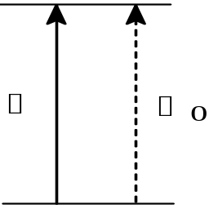 | Dans ce qui précède, la R.M.N a été étudiée au niveau d’un noyau isolé ; le champ  appliqué par l’aimant est alors effectivement le champ ₀ subi par le noyau et 2πν₀ = γ.B₀.

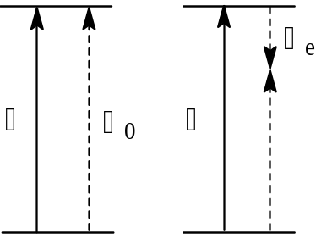  noyau H⁺ atome H  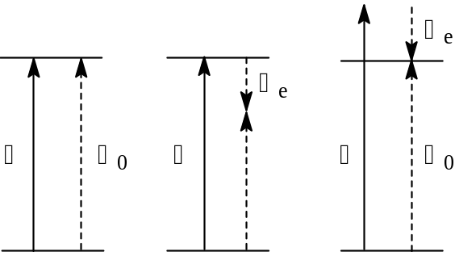  noyau H⁺ atome H | Il n’en est pas de même lorsqu’on remplace le proton H⁺ par un atome d’hydrogène H ; dans ce cas, un électron gravite autour du noyau provoquant la formation d’un champ magnétique _{e} qui s’oppose au champ   émis par l’aimant. On dit qu’il y a effet d’écran.  Le champ appliqué n’est pas celui subi par le noyau et le champ subi par le noyau est inférieur au champ B₀ néces-saire à la résonance. La condition de résonance 2πν = γ.B₀ n’est plus satisfaite, il n’y a plus résonance du noyau.  Pour retrouver les conditions de la résonance en maintenant ν₀ constante, il faut augmenter l’intensité du champ émis par l’aimant tel que :  B = B_{e} + B₀ (en module).  Le noyau de l’atome résonne à champ plus fort que le noyau isolé ; on dit aussi que le signal du noyau de l’atome est blindé par rapport à celui du noyau isolé.
Le phénomène précédent décrit pour l’atome H isolé se retrouve aussi lorsque cet atome fait partie d’une molécule.
Dans le cas d’un alcane par exemple les électrons de la liaison C⎯H constituent la part essentielle de l’effet d’écran ; cet effet d’écran est affecté par les atomes voisins.

Si on substitue un atome de carbone C par un atome d’oxygène O (ayant une électronégativité plus grande que celle de C), la densité électronique au niveau de l’atome H se trouve diminuée par l’effet inductif de l’atome O et l’effet d’écran des électrons décroît ; il y a déblindage, la résonance est atteinte pour une intensité plus faible du champ  émis par l’aimant.
Inversement, si on substitue un atome de carbone C par un atome de silicium Si (moins électronégatif que C), la densité électronique au voisinage de H augmente ; il en résulte un renforcement de l’effet d’écran et il faut augmenter l’intensité du champ émis par l’aimant pour obtenir la résonance.
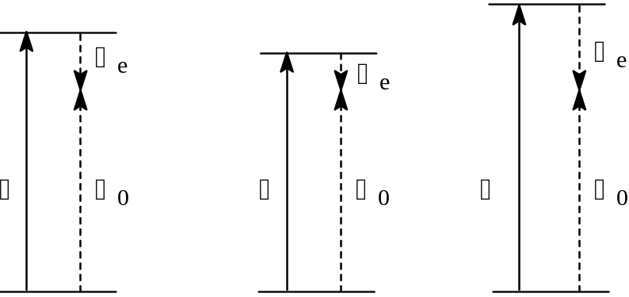
⎯C⎯C⎯H ⎯O⎯C⎯H ⎯Si⎯C⎯H
B
B
Pour des appareils dans lesquels on maintient le champ émis par l’aimant constant, il faut faire varier la fréquence ν pour obtenir la résonance des différents protons.
Atome H

Le tétraméthylsilane (TMS, (CH₃)₄Si) est utilisé comme référence car ce composé nécessite un champ  le particulièrement intense pour pouvoir observer la résonance de ses protons ; le signal du TMS apparaîtra à l’abscisse 0 sur le spectre (les 12 H ont le même environnement électronique ; ils donnent un signal unique). C’est un composé inerte et volatil (T_{eb} = 27 °C) que l’on dissout à 1 à 2 % dans la solution de l’échantillon.

On définit le déplacement chimique noté δ par :
- cas d’un appareil à ν constant :
Considérons la résonance de H⎯reste de la molécule et celle des H du TMS ; le TMS nécessite un champ B_{TMS} plus intense que le champ B_{H} nécessaire à la résonance du proton étudié.
On a alors 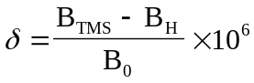 ou 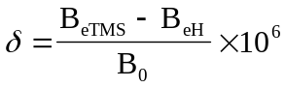
- cas d’un appareil à champ B constant :
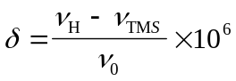

La différence B_{TMS}⎯B_{H} correspond à quelques millionièmes de B₀ ; de même ν_{H}-⎯ν_{TMS} correspond à quelques millionièmes de ν₀. C’est pourquoi le déplacement chimique δ s’exprime en parties par million p.p.m.

δ n’est pas affecté par le type d’appareil utilisé ; le choix du TMS comme référence fait que pour la plupart des composés organiques les valeurs des déplacements chimiques sont positives. Les signaux correspondants apparaissent sur une échelle des abscisses graduée en p.p.m de la droite vers la gauche par convention.

Si un signal sort au voisinage de celui du TMS, on dit qu’il sort à champ fort ou que le signal est blindé (conséquence de l’effet d’écran important).
Si le signal correspond à un déplacement chimique élevé, on dit qu’il sort à champ faible ou qu’il est déblindé (conséquence d’un effet d’écran faible).
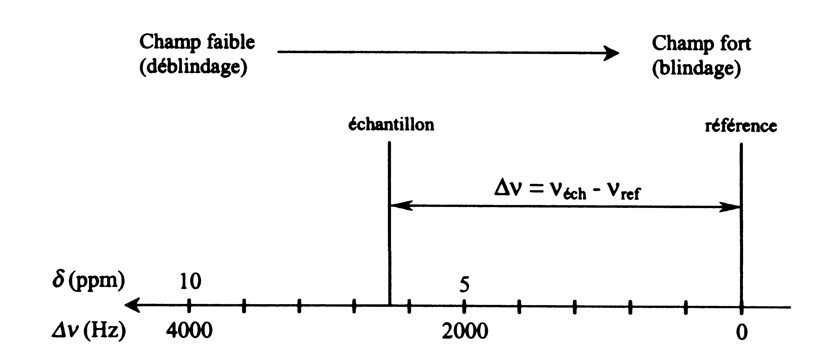
Echelles de déplacement chimique du proton pour B₀ = 9,4 T (ν₀ = 400 MHz) exprimées en Hz et en p.p.m.

4. Facteurs influençant les déplacements chimiques

La majorité des protons ont leur signal de résonance compris entre 0,5 et 12 ppm.

Effet de substitution
Le simple remplacement d'un hydrogène par un groupe alkyle produit un déblindage des hydrogènes restants. Les déplacements chimiques des hydrogènes des alcanes se situent à des champs relativement hauts (δ = 0,8-1,7 ppm) et ils montrent un déplacement vers les champs bas d’autant plus important que leur substitution est plus importante.

groupe alkyle | déplacement chimique δ du H
CH₃−H | 0,23
primaire : R−CH₃ | 0,8-1,0
secondaire : R−CH₂−R’ | 1,2-1,4
tertiaire : R₃−CH | 1,4-1,7

Géométrie de l’atome de carbone portant l’atome d’hydrogène
La géométrie du carbone qui porte le H étudié influe également sur la position des signaux. Ces variations sont dues à l’anisotropie des liaisons chimiques, c’est à dire à la variation de la densité électronique autour des atomes reliés, à laquelle peut s’ajouter l’effet de champs magnétiques induits par la circulation des électrons qui s’opposent au champ extérieur .
Ainsi, les protons éthyléniques sont déblindés car ils sont situés dans un plan appauvri en électrons. Inversement, les protons acétyléniques, situés dans l’axe de la liaison C≡C, sont plongés dans une zone riche en électrons et sont par conséquent blindés.
Les protons aromatiques, eux, sont fortement déplacés vers les champs faibles parce qu’à l’effet d’anisotropie précédent, s’ajoute un champ local provenant du « courant de cycle », qui se superpose au champ principal au niveau de ces protons.
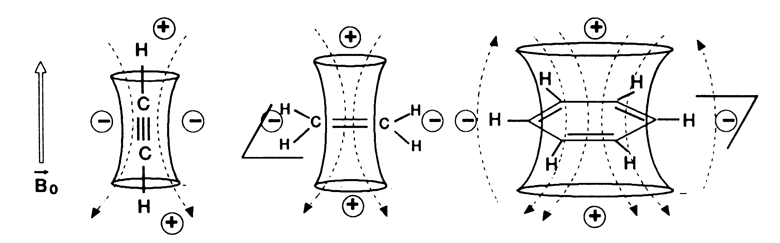

Effet d’anisotropie associé à la présence de liaisons π,
traduit sous forme de zones où on a un effet de blindage (+) ou de déblindage (-)

Effets inductifs
Plus le substituant du carbone porteur du proton est électronégatif, plus le déblindage est fort. En effet par effet inductif attracteur, ces substituants diminuent la densité électronique au voisinage du noyau de l’hydrogène et diminue ainsi l’effet d’écran.

 | CH₃X | Electronégativité de X | Déplacement chimique δ des H du groupe CH₃
 | CH₃F  CH₃OH  CH₃Cl  CH₃Br  CH₃I | 4,0  3,4  3,2  3,0  2,7 | 4,26  3,40  3,05  2,68  2,16

Lorsque plusieurs substituants de ce type sont présents, on observe un effet cumulatif, comme le montre la série des trois dérivés chlorés du méthane suivants :
CH₃Cl : δ = 3,05 ppm ; CH₂Cl₂ : δ = 5,30 ppm ; CHCl₃ : δ = 7,27 ppm
L’effet déblindant dû à la présence de substituants électroattracteurs diminue rapidement lorsque la distance entre le proton et l’atome de carbone portant l’entité électronégative augmente :
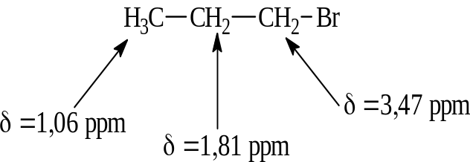 | 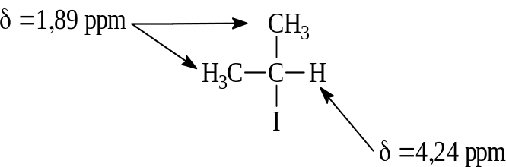
Le 1,2,2-trichloropropane, CH₃-CCl₂-CH₂Cl, est un autre exemple ; la molécule présente deux absorptions, l’une à δ = 4,00 ppm et l’autre à 2,23 ppm.
Le pic à δ = 4,00 ppm correspond au groupe méthylène CH₂, qui porte des hydrogènes secondaires et est à proximité de trois atomes électroattracteurs de chlore, dont l’un est lié à ce même atome de carbone alors que le groupe méthyle CH₃ présente son absorption à champ plus fort (δ = 2,23 ppm) parce que les hydrogènes sont primaires et sont à côté de deux atomes de chlore seulement.

5. Isochronie
Deux atomes d’hydrogène ne conduisent pas nécessairement à 2 signaux différents.
On observe un seul signal lorsque ces deux atomes d’hydrogène ont un environnement électronique identique c’est à dire qu’ils sont magnétiquement équivalents : les 2 protons sont dits isochrones (ils résonnent à la même fréquence).
C’est le cas pour :
les 2 H de CH₂ClBr, les 3 H de tout groupe méthyl CH₃, les 9 H du 2-bromo-2-méthylpropane etc …
Il existe différentes méthodes pour déterminer si des protons sont isochrones ou non ; les cas étudiés dans une première approche de la R.M.N. sont suffisamment simples pour que la détermination soit évidente.

6. Courbe d’intégration
Les pics apparaissant sur le spectre n’ont pas tous la même surface. La surface relative du signal est proportionnelle au nombre de noyaux responsables du signal. Plus il y a d’atomes d’hydrogène d’un type donné dans la molécule, plus le signal correspondant est intense par rapport aux autres signaux.
En mesurant l’aire sous un pic et en la comparant avec les aires correspondant aux autres signaux, il est possible d’estimer quantitativement les rapports des nombres des différents noyaux d’hydrogène.
Un intégrateur joint à l’enregistreur permet, une fois le spectre enregistré, de mesurer l’aire des signaux (c’est-à-dire l’intégrale de la fonction que représentent ces signaux). Cette mesure se traduit par une série de paliers (courbe d’intégration) que l’on peut voir sur les spectres. La hauteur du saut entre deux paliers successifs est proportionnelle à l’aire du signal correspondant.
Il est donc possible de connaître le nombre de protons qui fournissent chacun des signaux si on connaît le nombre total de protons.

Exemple du spectre R.M.N. ¹H du 2,2-diméthylpropan-1-ol.
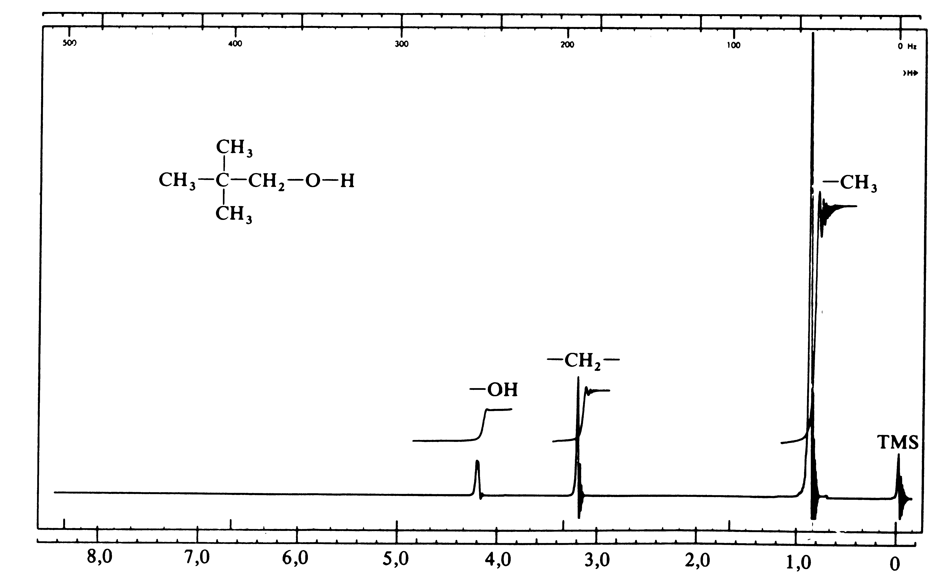

h₁ + h₂ + h₃ = correspond à 12 atomes d’hydrogène donc 1 atome d’hydrogène correspond à une hauteur de palier de
h₁ = correspond à 9 atomes d’hydrogène
h₂ = correspond à 2 atomes d’hydrogène
h₃ = correspond à un atomes d’hydrogène

Remarque : il faut noter que l’intégration ne donne que les rapports entre nombres de noyaux d’hydrogène présents dans la molécule.
Exemple du spectre R.M.N. ¹H de l’oxyde de méthyle et de tert-butyle.
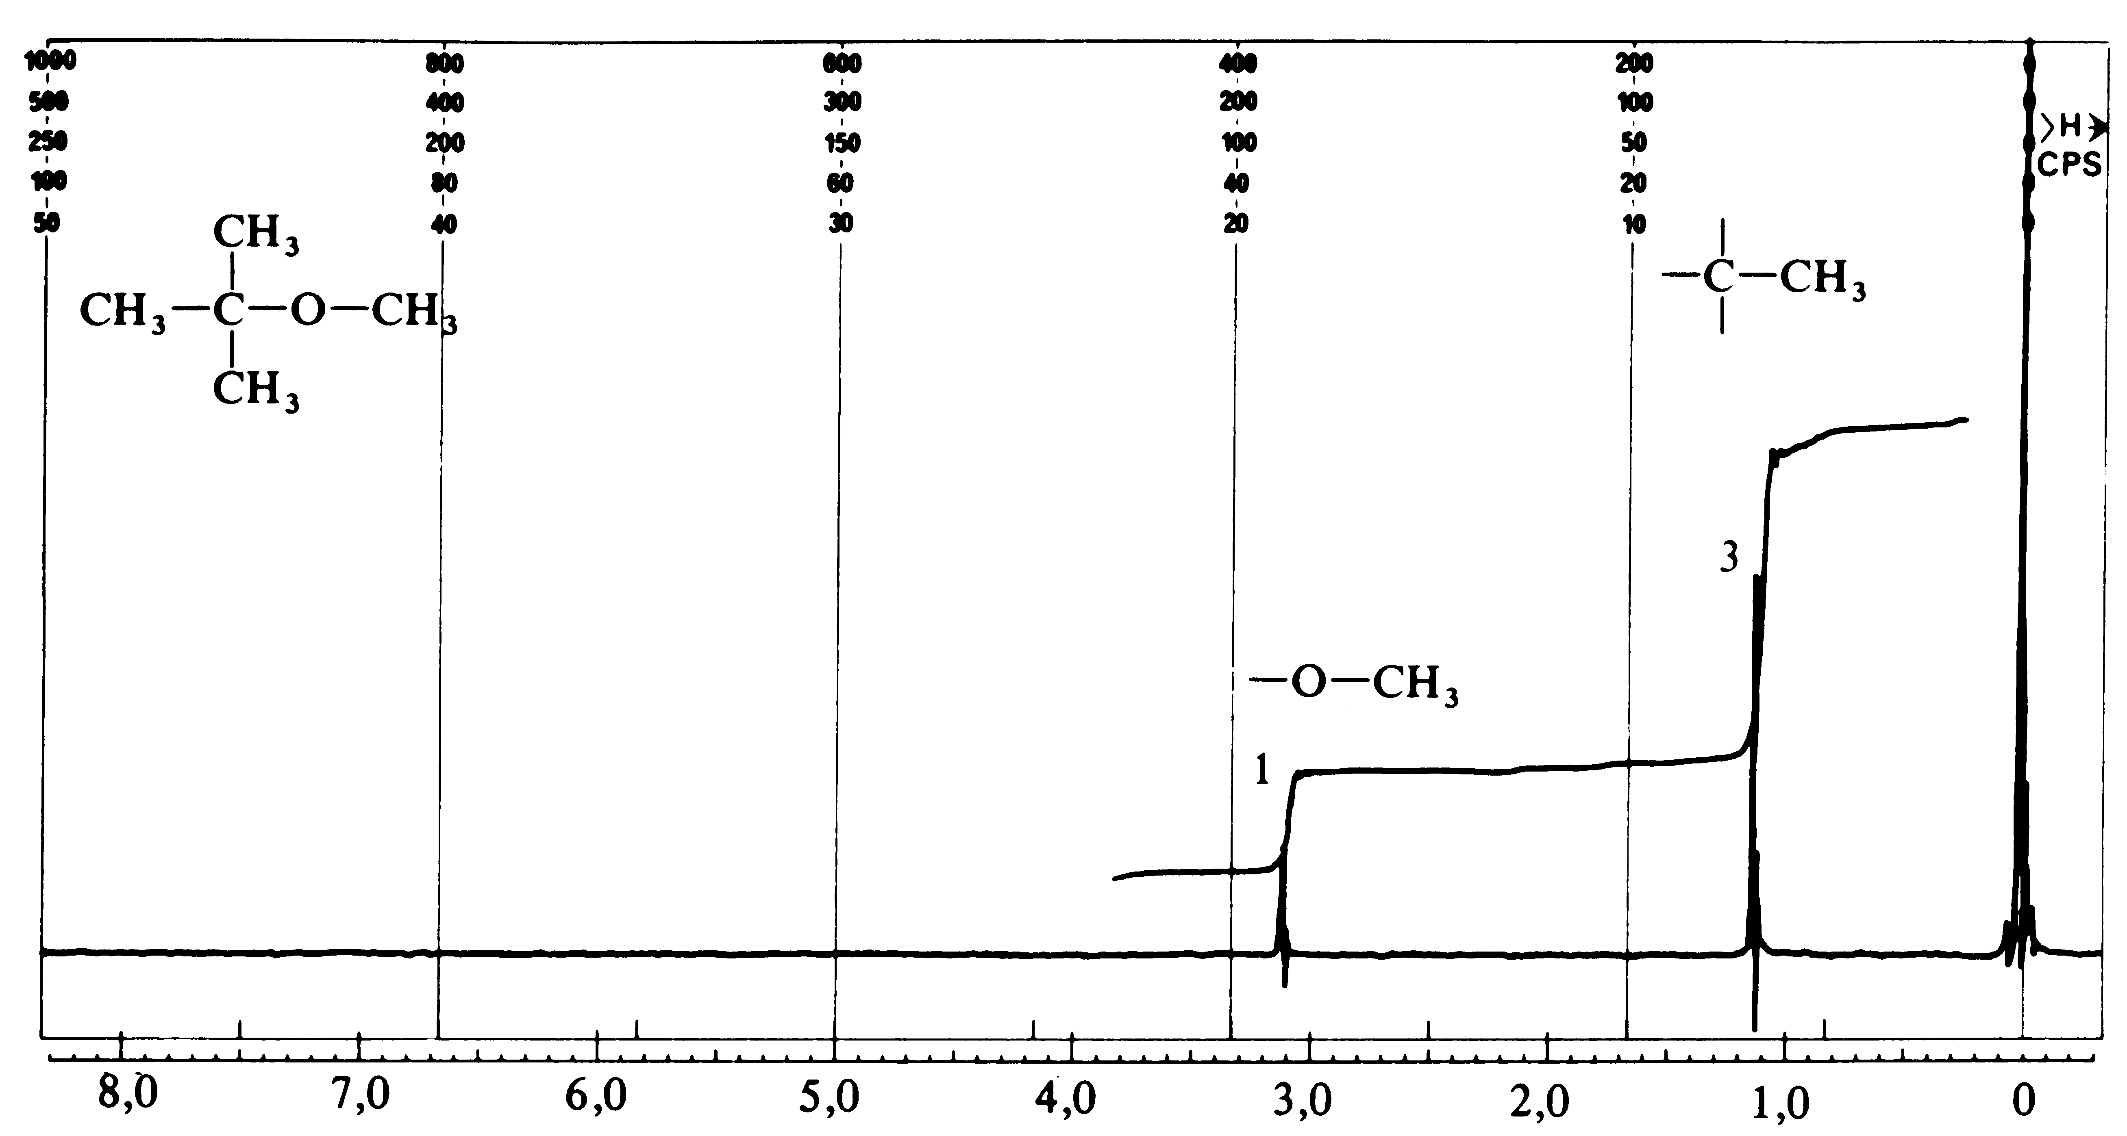

7. Interaction spin-spin

7.1. Exemples  spectres de R.M.N. ¹H  -de l’acétate de benzyle  - du formiate d’éthyle | 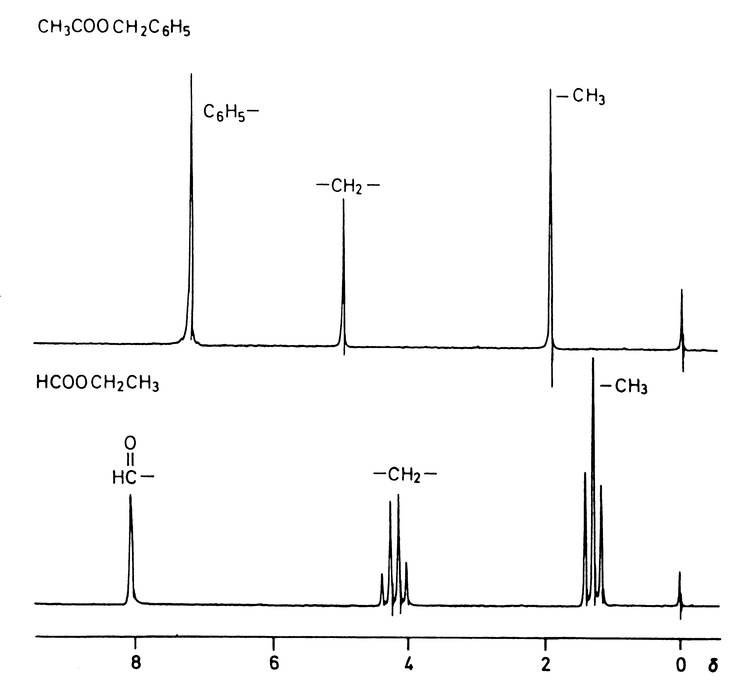
  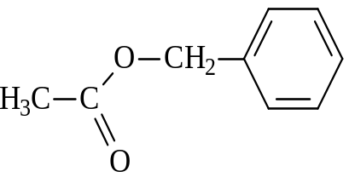
  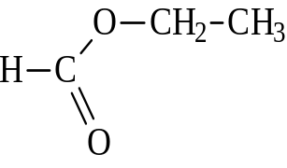
Si l’on compare le spectre de l’acétate de benzyle à celui du formiate d’éthyle, en plus de la différence des déplacements chimiques, on remarque les diverses multiplicité des signaux.
De façon générale, les spectres R.M.N. révèlent souvent beaucoup plus de pics que de noyaux ayant des déplacements chimiques différents. Ce phénomène résulte de l’influence mutuelle entre les noyaux proches ; l’orientation prise dans le champ magnétique par le noyau d’un atome se répercute par l’intermédiaire de ses voisins, sous forme d’un faible déplacement des signaux.
Cette multiplication des pics pour des atomes d’hydrogène isochrones rend les spectres plus complexes, mais elle est une source de renseignements importants et résulte d’un phénomène appelé couplage spin-spin.

7.2. Origine du couplage spin-spin

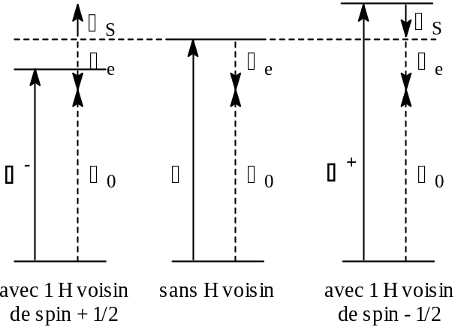 | Dans l’état fondamental, les noyaux d’hydrogène ont pratiquement autant de chance de présenter un spin nucléaire +1/2 que de présenter un spin –1/2.  Lorsqu’il est soumis aux effets d’un seul noyau voisin, le noyau d’hydrogène étudié peut se trouver dans deux situations d’égale probabilité. Il peut percevoir le noyau d’hydrogène voisin dans l’état de spin m_{S} = + 1/2 ou dans l’état de spin m_{s} = -1 /2.  Il faut tenir compte de l’interaction entre les spins des noyaux. Cette interaction, appelée interaction spin–spin se traduit par l’existence d’un champ s, créé au niveau du noyau étudié par le spin du noyau voisin.
L’orientation de _{S} peut avoir lieu dans deux sens opposés également probables : _{S} peut être de même sens que le champ  émis par l’aimant ou de sens opposé.
Le champ perçu par le noyau étudié dépend de  (champ émis par l’aimant), de e (champ d’écran qui tient compte de l’environnement électronique) et s (champ dépendant du spin du noyau voisin).
Pour rétablir la résonance du noyau, on doit donc augmenter ou diminuer le champ  émis par l’aimant.
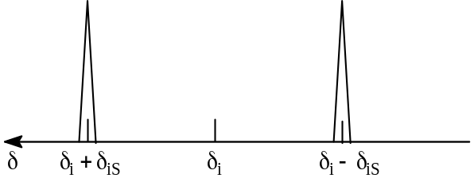 | Si on ne tient pas compte du couplage du noyau d’hydrogène (i) étudié avec son voisin (j), le signal est observé pour le champ _{i}, le déplacement chimique est δ_{i}.  Si on tient compte de ce couplage, le signal est formé de 2 pics d’égale surface (multiplicité 2 ou doublet), l’un pour le champ ⁺_{i} correspondant au déplacement chimique δ_{i}-δ_{iS} et l’autre pour le champ ⁻_{i} correspondant au déplacement chimique δ_{i}+δ_{iS}
L’effet évoqué ci-dessus est réciproque : l’effet ressenti par le proton (i) du fait de la présence du proton (j) est le même que celui ressenti par le proton (j) du fait de la présence du proton (i). Le signal de (j) est lui aussi dédoublé et la distance entre les deux pics du doublet de (i) est la même que celle entre les deux pics du doublet de (j).

7.3. Constante de couplage

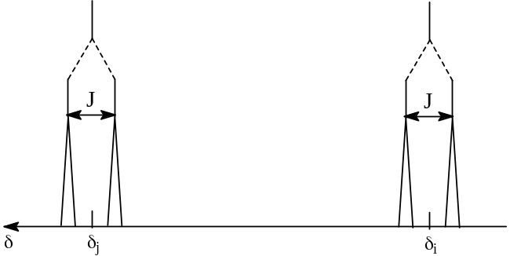
La distance entre les 2 pics d’un signal est appelée constante de couplage J entre les deux protons.
Les constantes de couplage sont exprimées en hertz.
La valeur de la constante de couplage est indépendante de l’intensité du champ magnétique appliqué et ne dépend que du nombre et de la nature des liaisons séparant les deux protons et de la disposition spatiale des protons.
Remarque : on obtient deux doublets dont les pics ont même surface à condition que les déplacements chimiques soient suffisamment différents, Δν = ν_{i}-ν_{j} >> J.
Exemple : spectre de l’uracile en solution dans D₂O
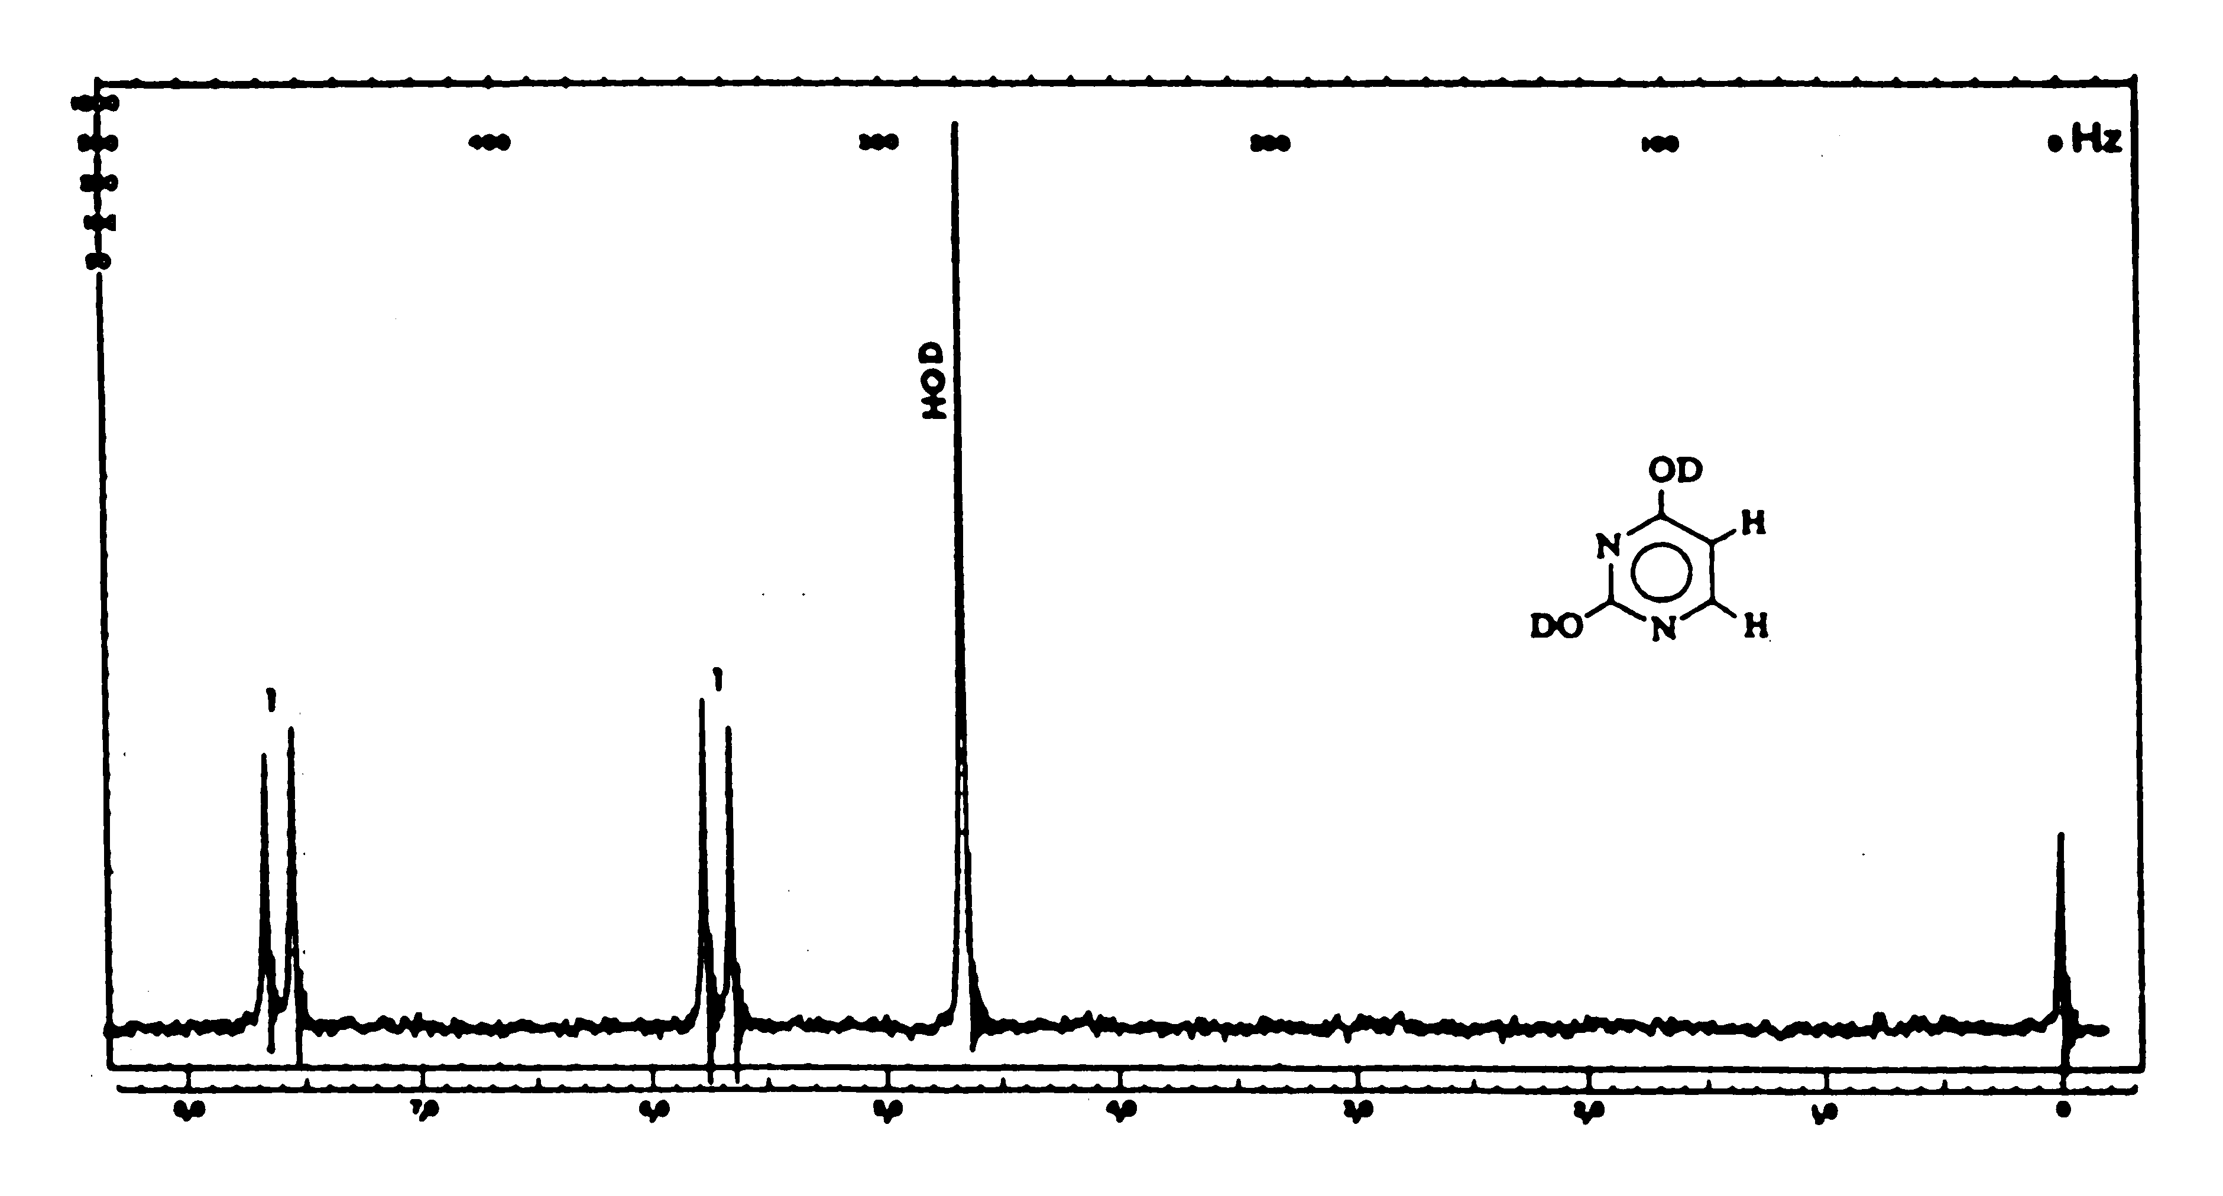

7.4. Nomenclature des couplages (notation de Pople)

Les spectroscopistes symbolisent l’éloignement entre les déplacements chimiques par l’éloignement des lettres de l’alphabet.
Dans le cas étudié précédemment, les déplacements chimiques sont éloignés (Δν = ν_{i}-ν_{j} >> J) , on dit qu’on est en présence d’un système AX.
Lorsque δ_{i} et δ_{j} se rapprochent, on évolue vers des systèmes AM puis AB pour atteindre finalement la situation A₂ qui correspond à 2 protons isochrones (des protons isochrones ne sont pas couplés).
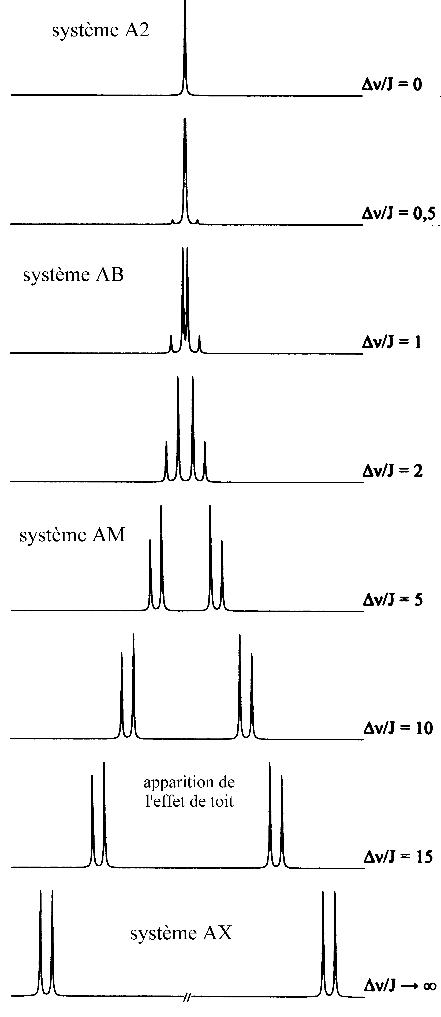 | Dans le cheminement d’un système AX vers un système A₂, on observe une diminution de la différence entre les déplacements chimiques et une « exaltation » des pics internes des deux signaux. La distorsion qui en résulte est appelée « effet de toit ».  Les situations AX et A₂ sont des situations simples (dites du premier ordre) ; les situations AM et AB sont des situations complexes.  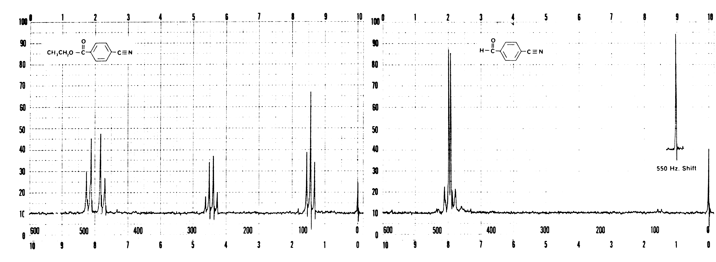
7.5. Le système AX₂

Le proton A est soumis simultanément au couplage des deux protons X
Les deux protons X peuvent présenter quatre combinaisons de spins :
(1) les deux spins sont parallèles à  ↑↑
(2) le premier spin est parallèle à  le second antiparallèle ↑↓
(3) le premier spin est antiparallèle à , le second parallèle ↓↑
(4) les deux spins sont antiparallèles à  ↓↓

cas (1) : ce cas se traduit par l’existence de deux champs _{s} de même sens et par exemple de même sens que _{e} ; le champ émis par l’aimant devra être augmenté jusqu’à la valeur ⁺⁺ pour observer la résonance.
cas (4) : ce cas se traduit par l’existence de deux champs _{s} de même sens et de sens opposé à _{e} ; le champ émis par l’aimant devra être diminué jusqu’à la valeur ⁻⁻ pour observer la résonance.
cas (2) et (3) : ce cas se traduit par l’existence de deux champs _{s} de sens opposés qui se compensent ; la résonance est obtenue pour le champ  émis par l’aimant.
Le signal du proton A est un triplet dont le pic central a une surface deux fois plus grande que celle des pics latéraux. Les surfaces des pics composant le triplet sont dans le rapport : 1-2-1. De plus, chaque pic latéral est distant du pic central de J_{AX} (la distance entre les deux pics latéraux est de 2 J_{AX}).
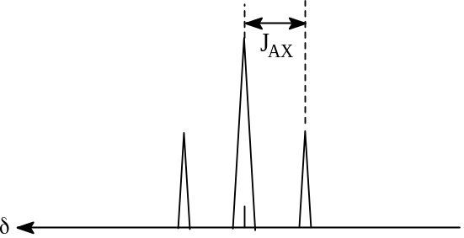

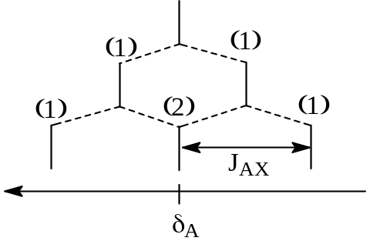 | - signal du noyau H_{A} s’il n’était pas couplé  - signal du noyau H_{A} couplé à 1 H_{X}  - signal du noyau H_{A} couplé à 2 H_{X}  (entre parenthèses, surface relative des signaux)

7.6. Le système AX_{n}
a) Le système AX₃
8 combinaisons de spins pour les trois H_{X} : ↑↑↑ ↑↑↓ ↑↓↑ ↑↓↓ ↓↑↑ ↓↑↓ ↓↓↑ ↓↓↓
(1) (2) (3) (4) (5) (6) (7) (8)

Ces 8 combinaisons correspondent à 4 valeurs du champ  émis par l’aimant pour obtenir la résonance du proton A : 1 valeur de  pour (1), une deuxième valeur de  pour (2), (3) et (5), une troisième valeur de  pour (4), (6) et (7) et une quatrième valeur de  pour (8).
Le signal de H_{A} apparaît comme un quadruplet dont les pics centraux ont une surface trois fois plus grande que les pics latéraux. Les surfaces des pics composant le quadruplet sont dans le rapport 1-3-3-1. De plus, chaque pic central est distant de δ_{A} de 1/2 J_{AX} et chaque pic latéral de 3/2 J_{AX} (la distance entre les deux pics latéraux est de 3 J_{AX}).

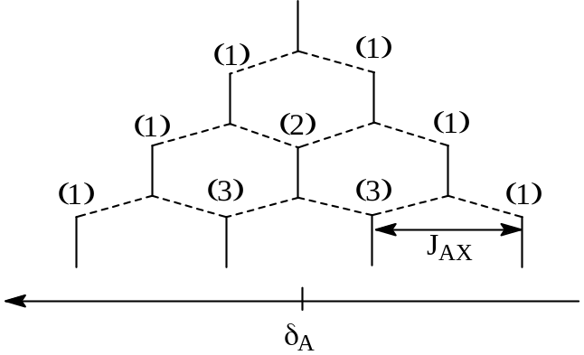 | - signal du noyau H_{A} s’il n’était pas couplé  - signal du noyau H_{A} couplé à 1 H_{X}  - signal du noyau H_{A} couplé à 2 H_{X}  - signal du noyau H_{A} couplé à 3 H_{X}  (entre parenthèses, surface relative des signaux)

b) Généralisation
Si un proton A a un voisin X, son signal apparaît comme un doublet (2 pics).
Si un proton A a deux voisins X, son signal apparaît comme un triplet (3 pics).
Si un proton A a trois voisins X, son signal apparaît comme un quadruplet (4 pics).
Si un proton A a quatre voisins X, son signal apparaît comme un quintuplet (5 pics).

Dans tous les cas, le (les) proton(s) X ont un seul voisin A, il(s) donne(nt) un doublet.

De façon générale, si un proton A a n voisins isochrones X, son signal apparaît comme un multiplet présentant n + 1 pics et ce multiplet est symétrique par rapport à la valeur du déplacement chimique δ du proton considéré. (Les surfaces des pics à l’intérieur d’un multiplet sont obtenues par les coefficients numériques du développement de ( a+ 1)^{n}: elles sont données par le triangle de Pascal).
nombre de voisins isochrones | surfaces relatives des pics | nature du massif
0 | 1 | singulet
1 | 1 1 | doublet
2 | 1 2 1 | triplet
3 | 1 3 3 1 | quadruplet
4 | 1 4 6 4 1 | quintuplet
5 | 1 5 10 10 5 1 | sextuplet
6 | 1 6 15 20 15 6 1 | heptuplet
Ceci n’est valable que si la différence de déplacement chimique entre les protons couplés est très grande par rapport à la constante de couplage. Si cette différence est proche de la valeur de la constante de couplage, on a alors un système de type AB et l’aspect du signal est beaucoup plus complexe.

c. Quelques exemples
- spectre R.M.N. ¹H du 1,1-dibromoéthane  Les 3 H_{a} isochrones et ayant un unique voisin H_{b} donnent un doublet et H_{b} ayant trois voisins isochrones H_{a} donne un quadruplet. | 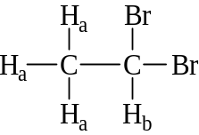

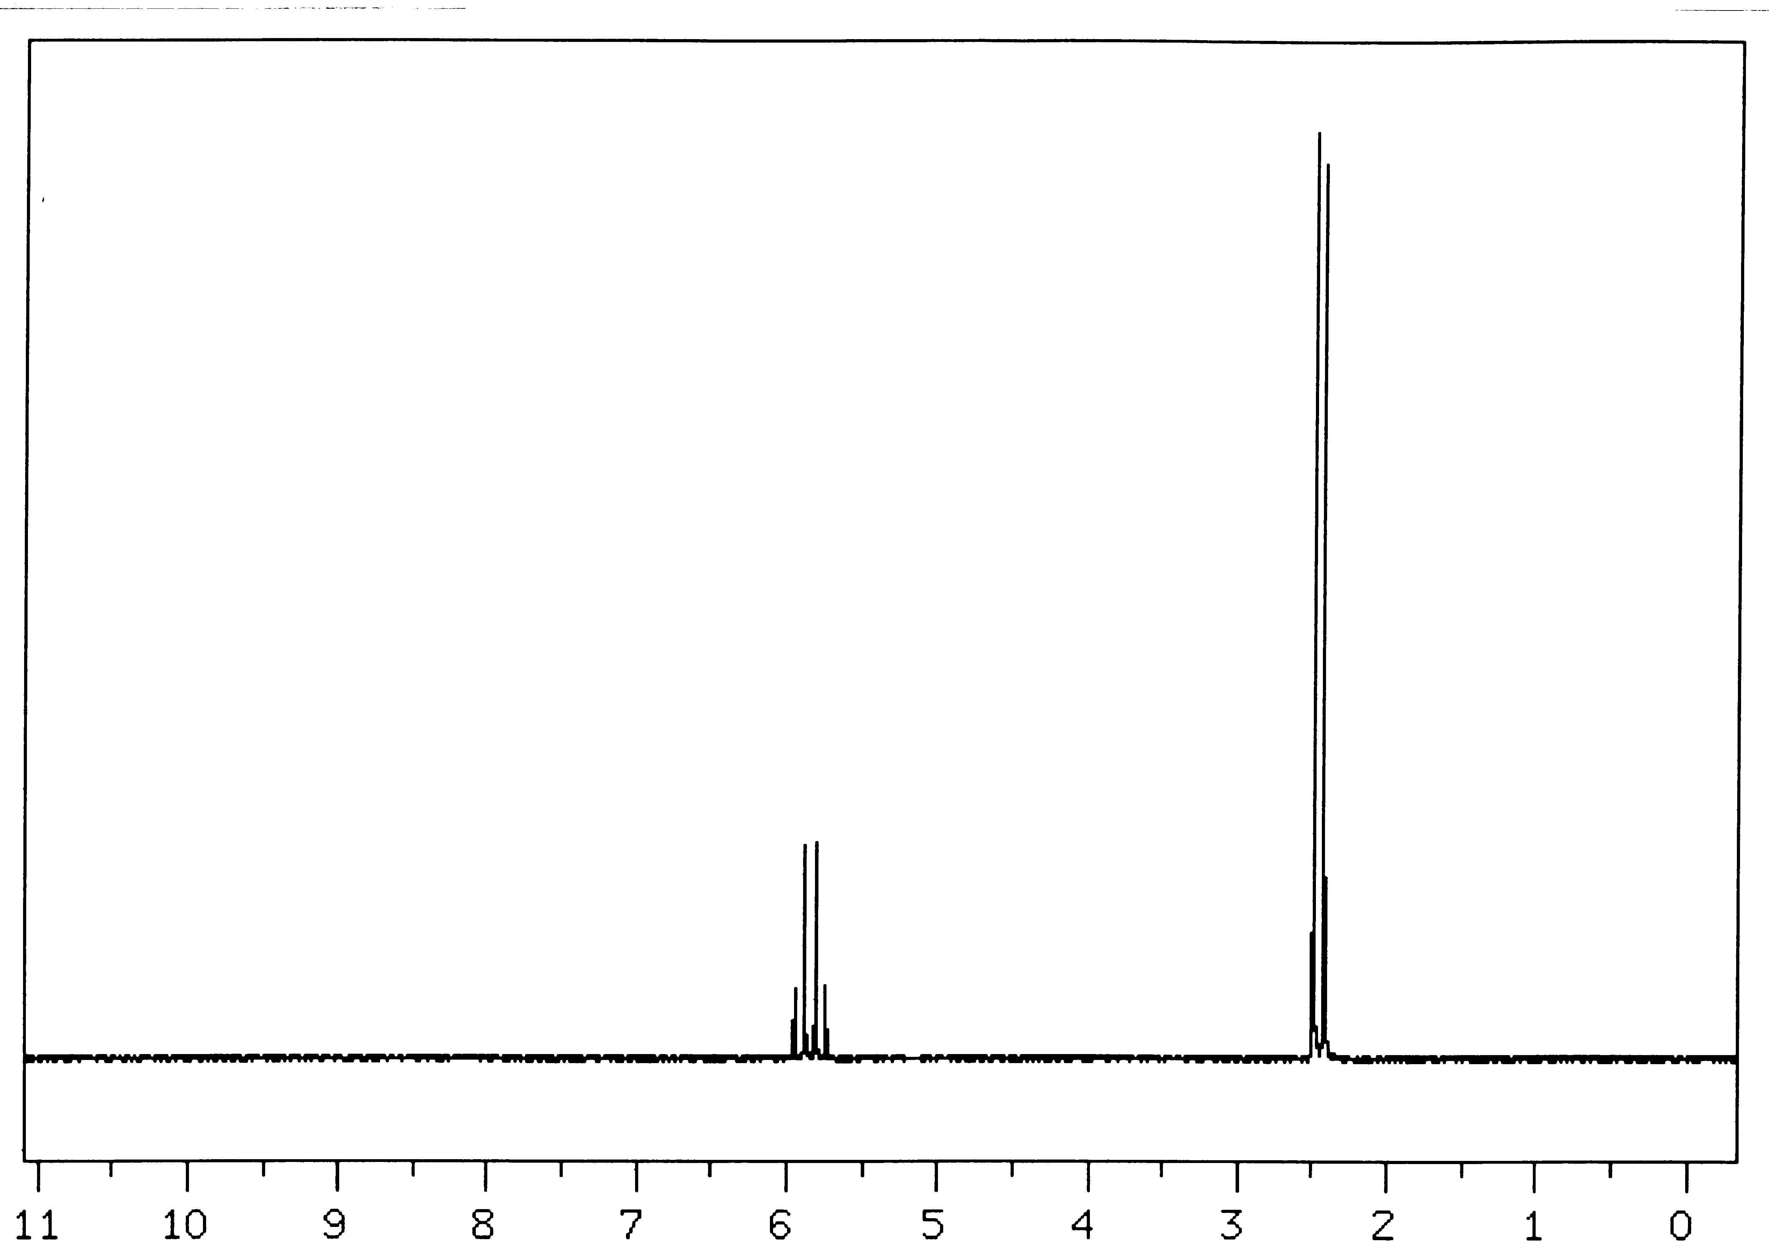

- spectre R.M.N. ¹H de l’acide propanoïque  Les 2 H_{a} isochrones et ayant 3 voisins isochrones H_{b} donnent un quadruplet et les 3 H_{b} isochrones et ayant 2 voisins isochrones H_{a} donnent un triplet.  Le H de OH non couplé donne un singulet. | 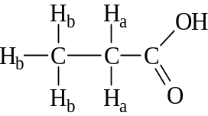
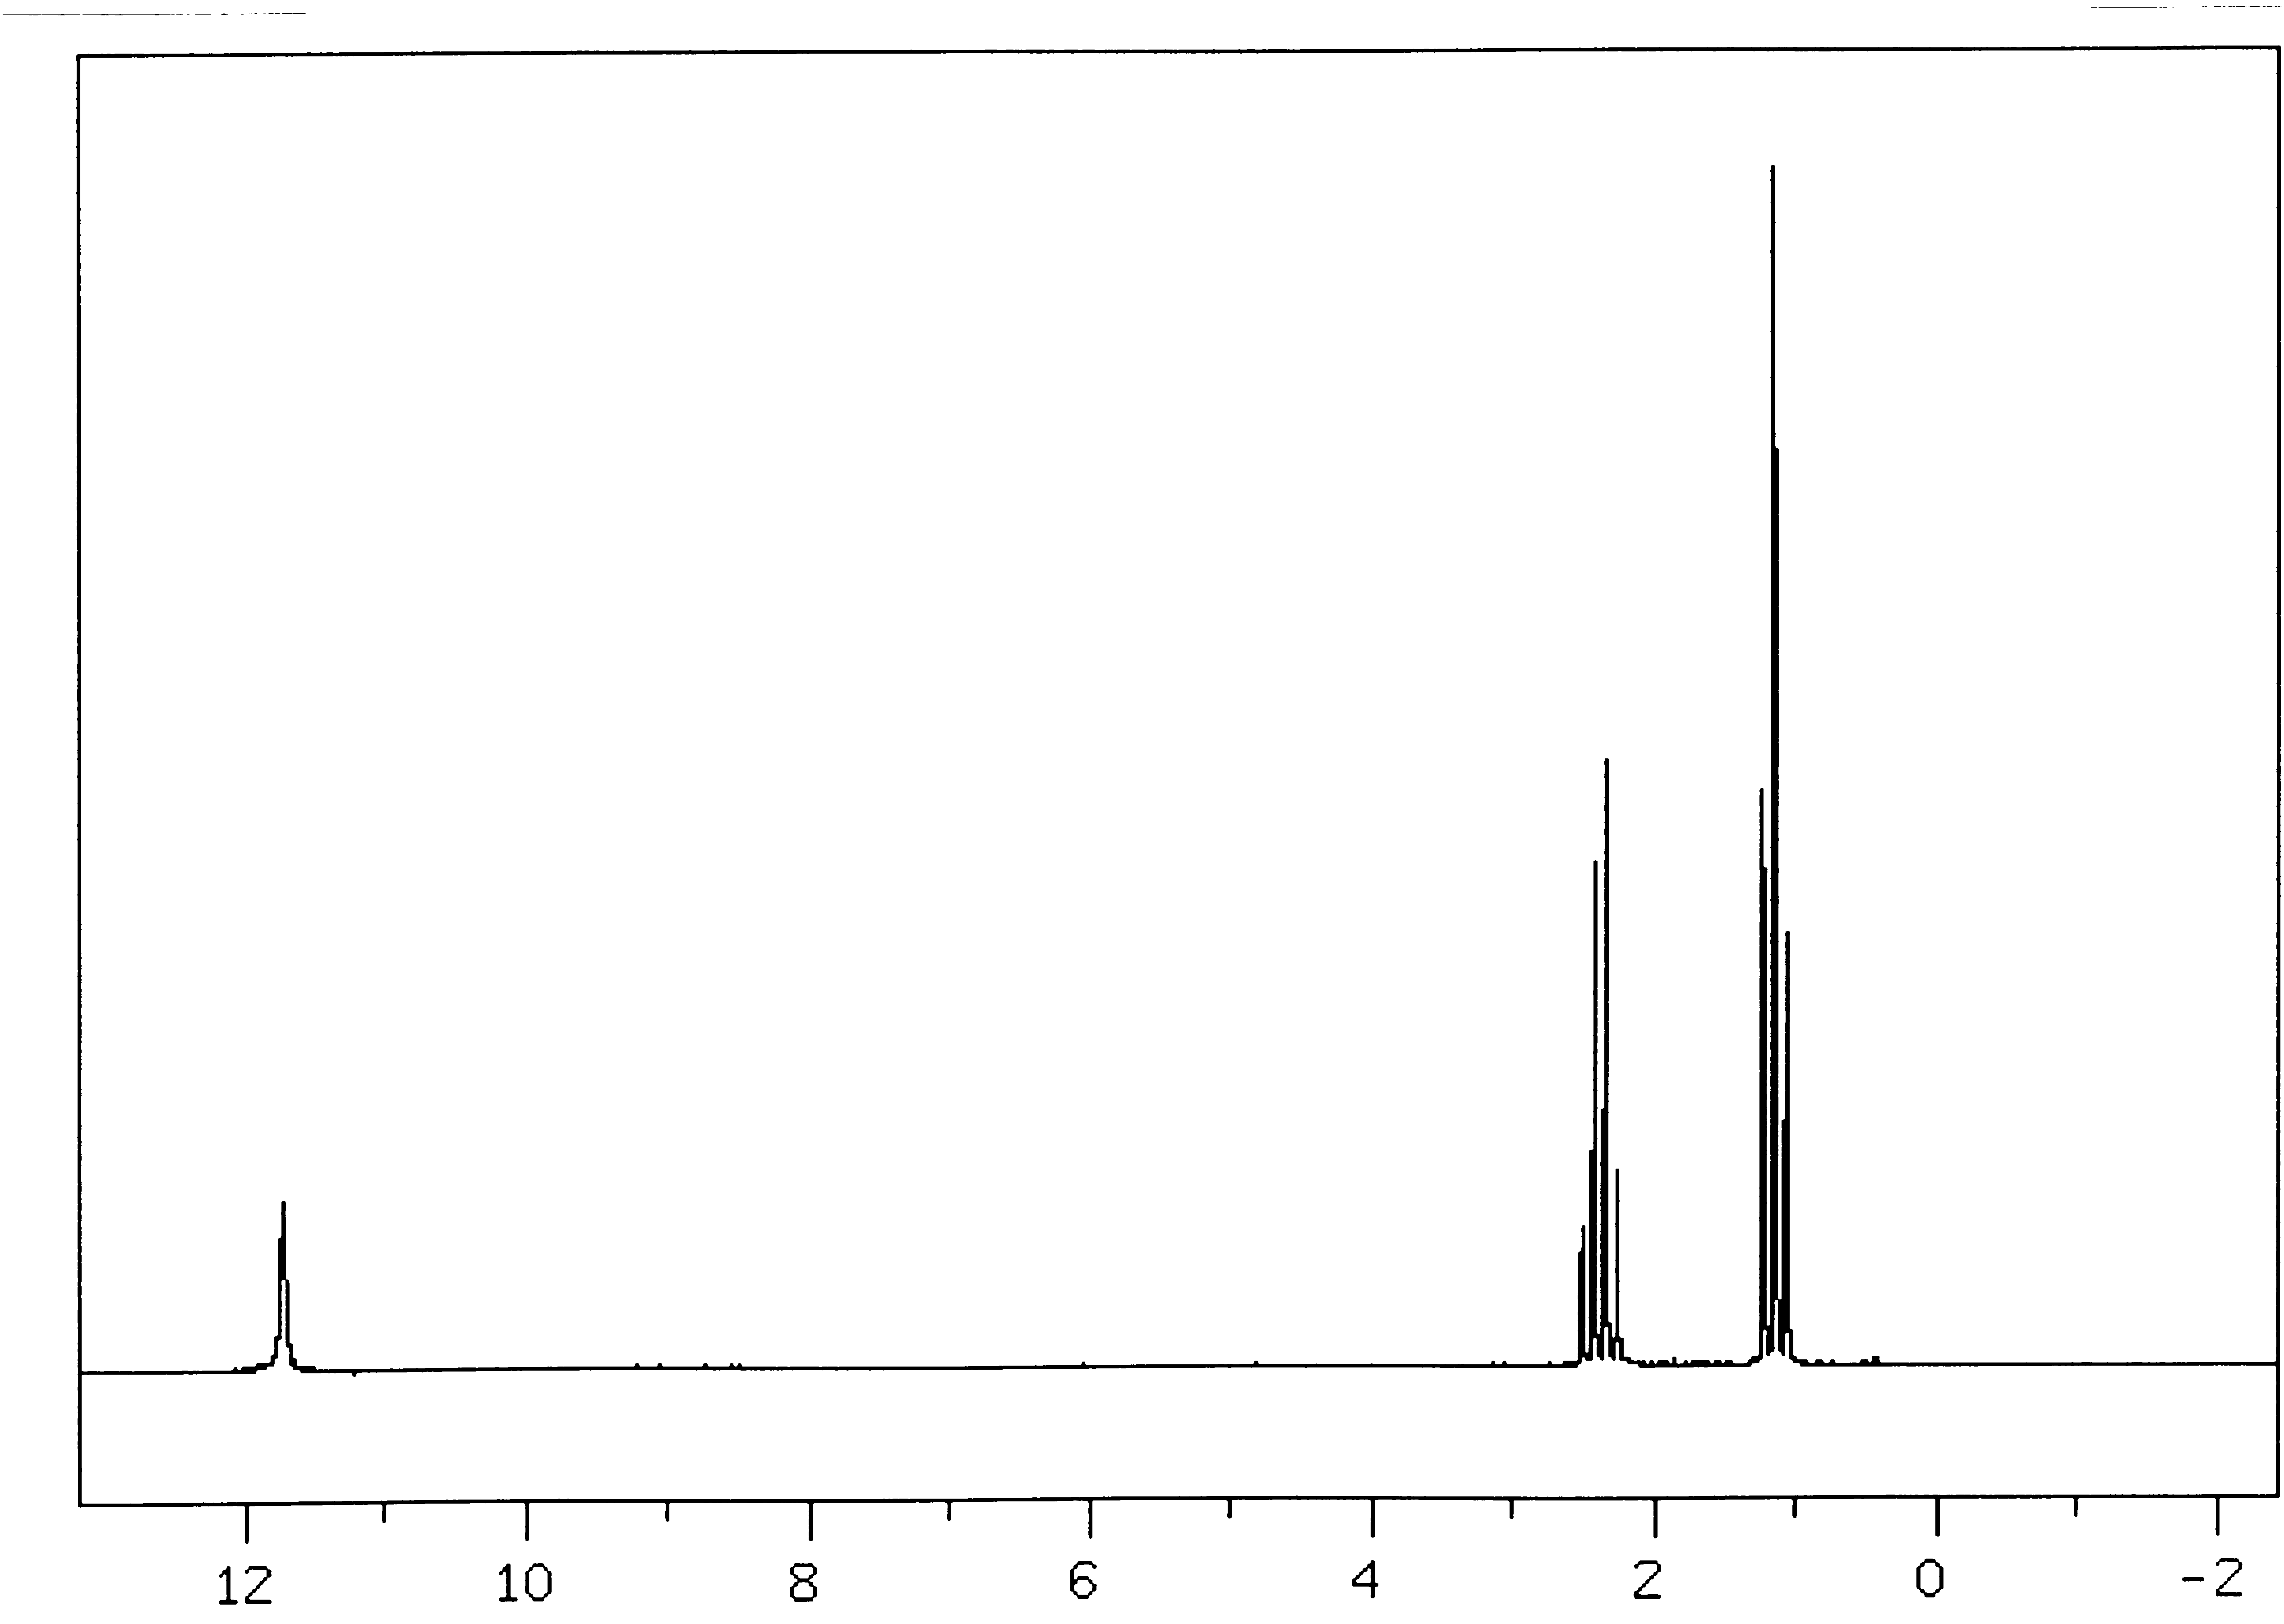

7.7. Système AMX  Exemple de l’acétate de vinyle : | 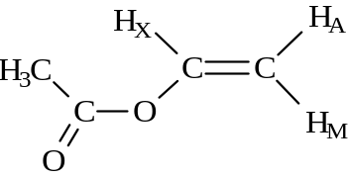
Les trois H portés par les atomes de carbone trigonaux ont des déplacements chimiques différents.
H_{A} et H_{M} ont des déplacements chimiques voisins : δ_{HA} = 4,4 ppm δ_{HM} = 4,7 ppm
H_{X} a un déplacement chimique tout à fait différent : δ_{HX} = 7,1 ppm
De plus, les couplages J_{AM}, J_{AX} et J_{MX} sont tous différents : J_{AM} = 1,3 Hz J_{AX} = 6,0 Hz J_{MX} = 13,6Hz
Chacun des 3 H présente alors quatre raies d’égale intensité, centrées sur le déplacement chimique. On parle alors de doublet de doublet ou de doublet dédoublé.
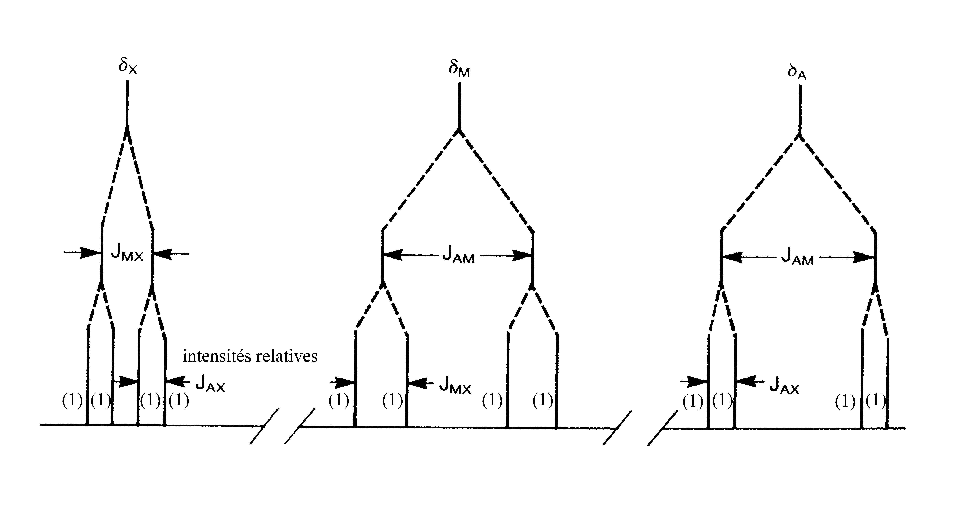
H_{X} H_{M} H_{A}

Les spectres de système A_{a}M_{m}X_{n} sont parfois simplifiés
- par l’existence de couplages identiques ou lorsque leurs différences d’intensité ne sont pas perceptibles
- par des couplages nuls
Exemple du 1-nitropropane : CH₃⎯CH₂⎯CH₂⎯NO₂
A₃ M₂ X₂
L’égalité des couplages (J_{AM} ≈ J_{MX} ≈ 7 Hz) ramène la figure donnée par les H_{M}, de douze à six pics (tout se passe comme si les 2 H_{M} avaient 5 voisins isochrones).
Le couplage nul (J_{AX} ≈ 0) entraîne pour H_{A} l’apparition d’un triplet (tout se passe comme si les 3 H_{A} avaient 2 voisins isochrones) et de même pour H_{X}.
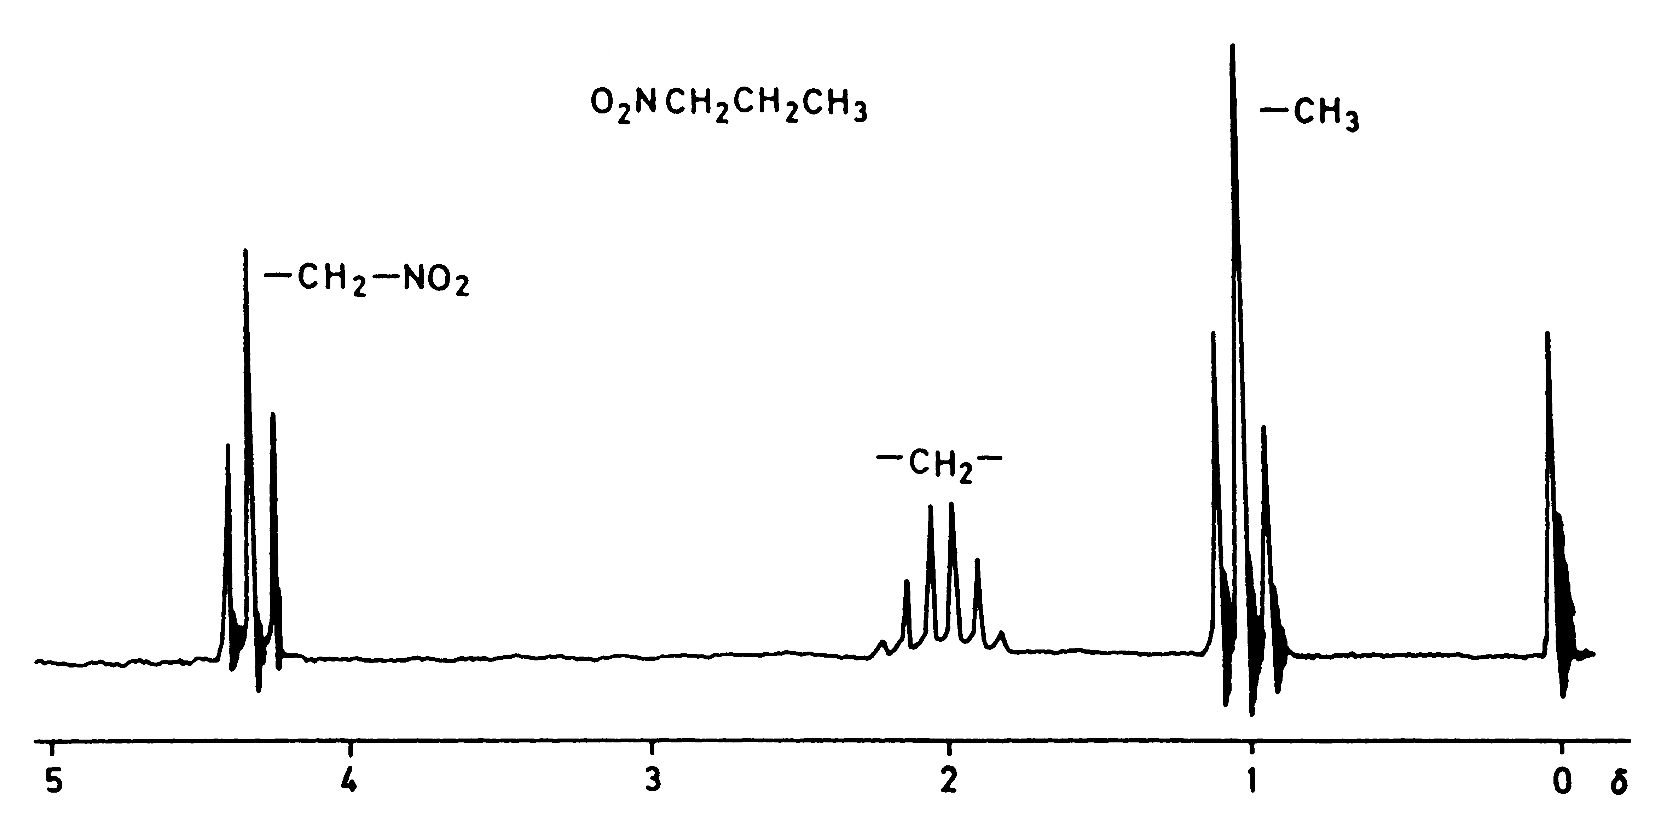

7.8. Les différents couplages

On appelle couplage homonucléaire, le couplage associant deux noyaux de même espèce, ici des ¹H.
Ce couplage est caractérisé par le nombre n de liaisons qui séparent les deux noyaux.
Le couplage a lieu par les électrons de liaisons et ne se produit en général pas au-delà de trois liaisons, sauf dans quelques cas particuliers.

a) Le couplage géminal ²J : les 2 H sont portés par le même C
Système vinylique : J = 0 à 3,5 Hz  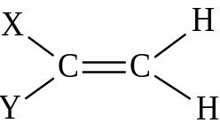 | Méthylène en α d’un carbone asymétrique : la présence du carbone asymétrique rend les 2 protons non isochrones et  J = -10 à -20 Hz.  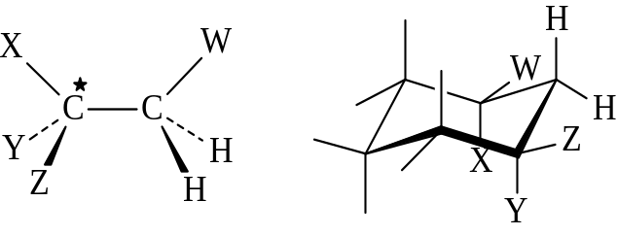

b) Le couplage vicinal ³J : les 2 H sont portés par 2 C voisins
C’est le plus courant car des protons portés par des carbones voisins ne sont pas isochrones sauf si la molécule présente une symétrie particulière.
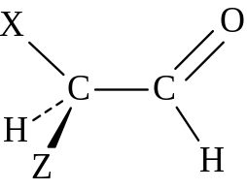  J = 3 à 7 Hz | 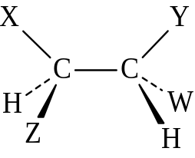  J = 2 à 9 Hz | 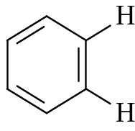  J = 7 à 10 Hz | 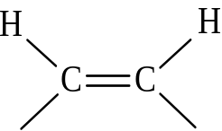  J = 6 à 14 Hz | 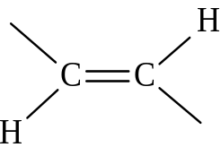  J = 11 à 18 Hz

c) Le couplage à plus longue distance
couplage allylique  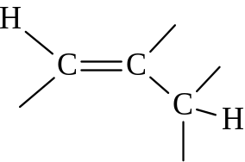  ⁴J = 0 à 3 Hz | couplage acétylénique vrai  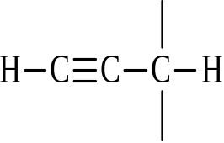  ⁴J = 2 à 3 Hz | couplage méta  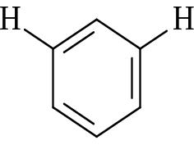  ⁴J = 2 à 3 Hz

Remarque : l’intensité de couplage renseigne :
- sur la géométrie du composé
- sur l’environnement des H, en complément des renseignements obtenus à partir des valeurs des δ.
Selon la nature du couplage, son intensité peut être modifiée par différents facteurs.
couplage géminal ²J | 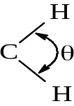 | ce couplage n’est observable que dans les structures rigides et il varie avec θ
couplage vicinal ³J | 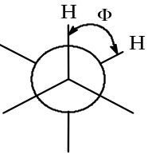 | 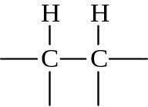 | ce couplage varie avec la longueur de la liaison C⎯C et avec la valeur de l’angle dièdre Φ

d) Cas où il n’y a pas couplage
Le couplage a lieu par les électrons de liaisons et ne se produit en général pas au-delà de trois liaisons, sauf dans quelques cas particuliers.

Si la chaîne comporte un hétéroatome >HC⎯O⎯H ou >HC⎯NH⎯ ou >HC⎯S⎯H, on n’observe pas de couplage faisant intervenir le H lié à l’hétéroatome dans les conditions d’enregistrement de routine ; le signal du H lié à l’hétéroatome est alors un singulet large, la valeur du déplacement chimique est fortement influencée par l’existence de liaisons hydrogène et la hauteur du saut entre les deux paliers d’intégration n’est pas significative. On peut confirmer l’existence de la liaison hétéroatome⎯H grâce à une réaction d’échange avec l’eau lourde, D₂O. On trace le spectre de façon habituelle puis on ajoute à l’échantillon quelques gouttes d’eau lourde et on trace à nouveau le spectre. Le signal correspondant au H lié à l’hétéroatome apparaît à une autre valeur du déplacement chimique sur le spectre et la hauteur du saut entre les deux paliers d’intégration a diminué.
Exemple : spectre R.M.N.-¹H du 2-méthylpropan-1-ol
avant échange après échange avec D₂O
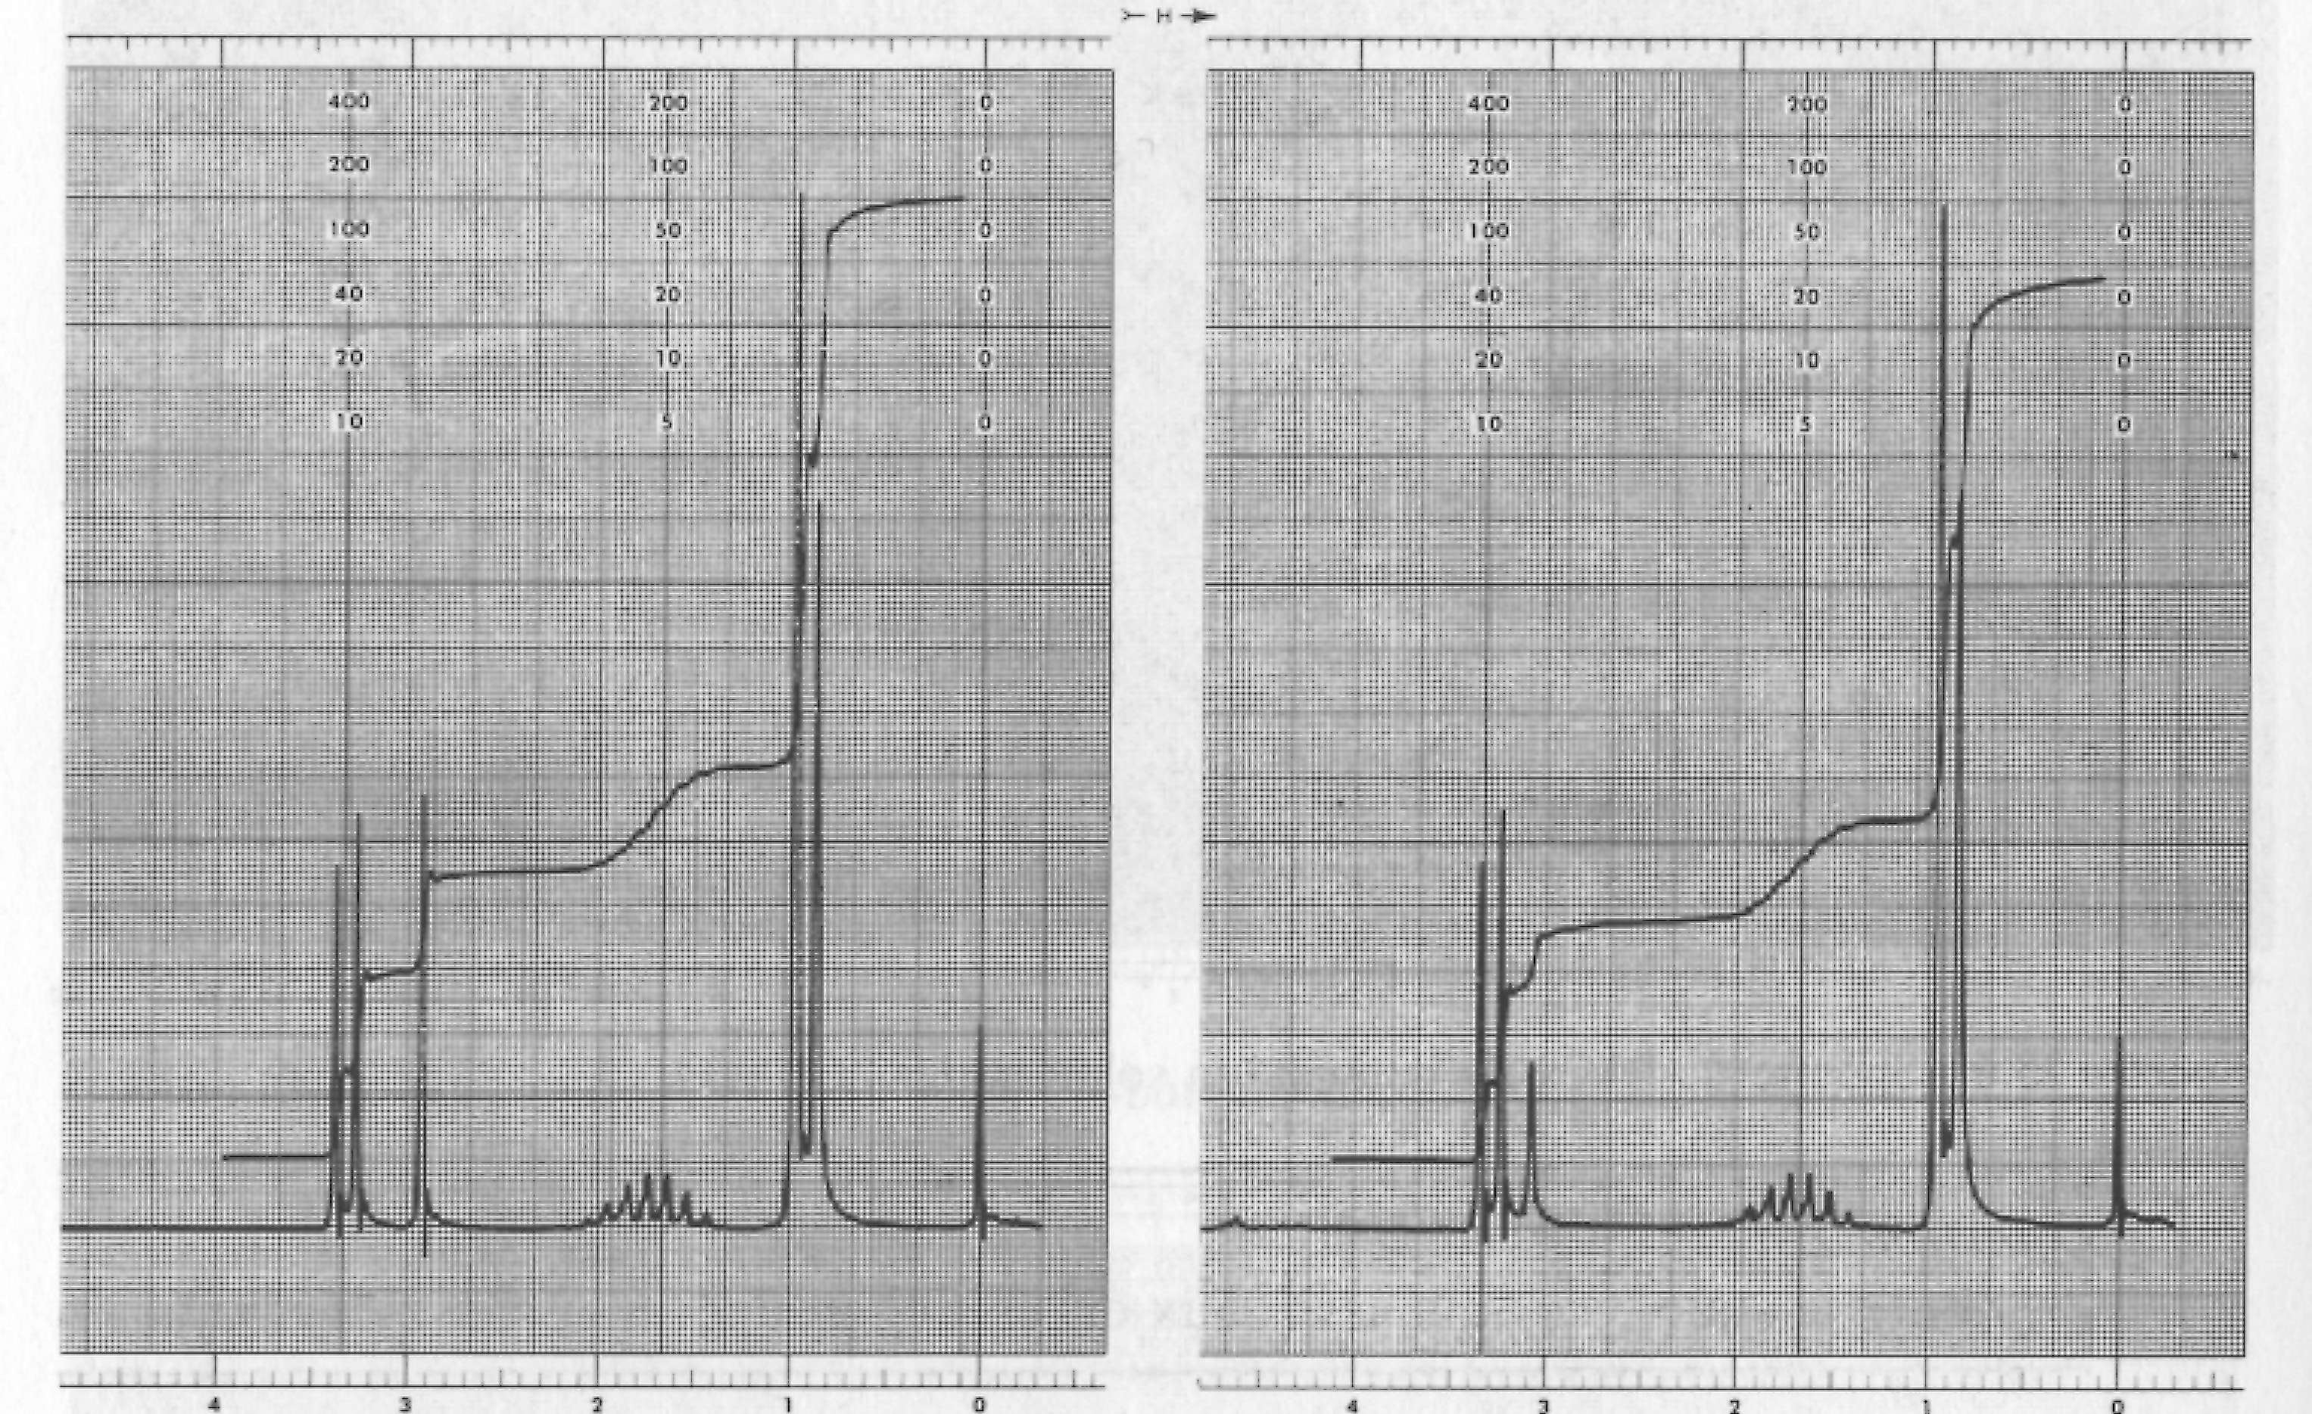

En principe, le proton du groupe hydroxyle d’un alcool ne présente pas de couplage car il y a échange très rapide des protons entre plusieurs molécules mais ce couplage peut apparaître si on réalise le spectre à très basse température (spectre du méthanol en fonction de la température).
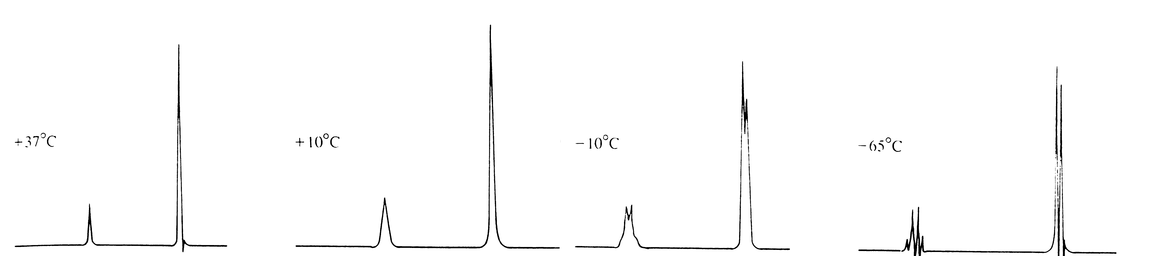

S’il y a possibilité de liaisons hydrogène intramoléculaires, le couplage peut apparaître (spectres R.M.N ¹H du 3-chloropropan-1-ol et du 1,1,1-trichloropropan-2-ol)
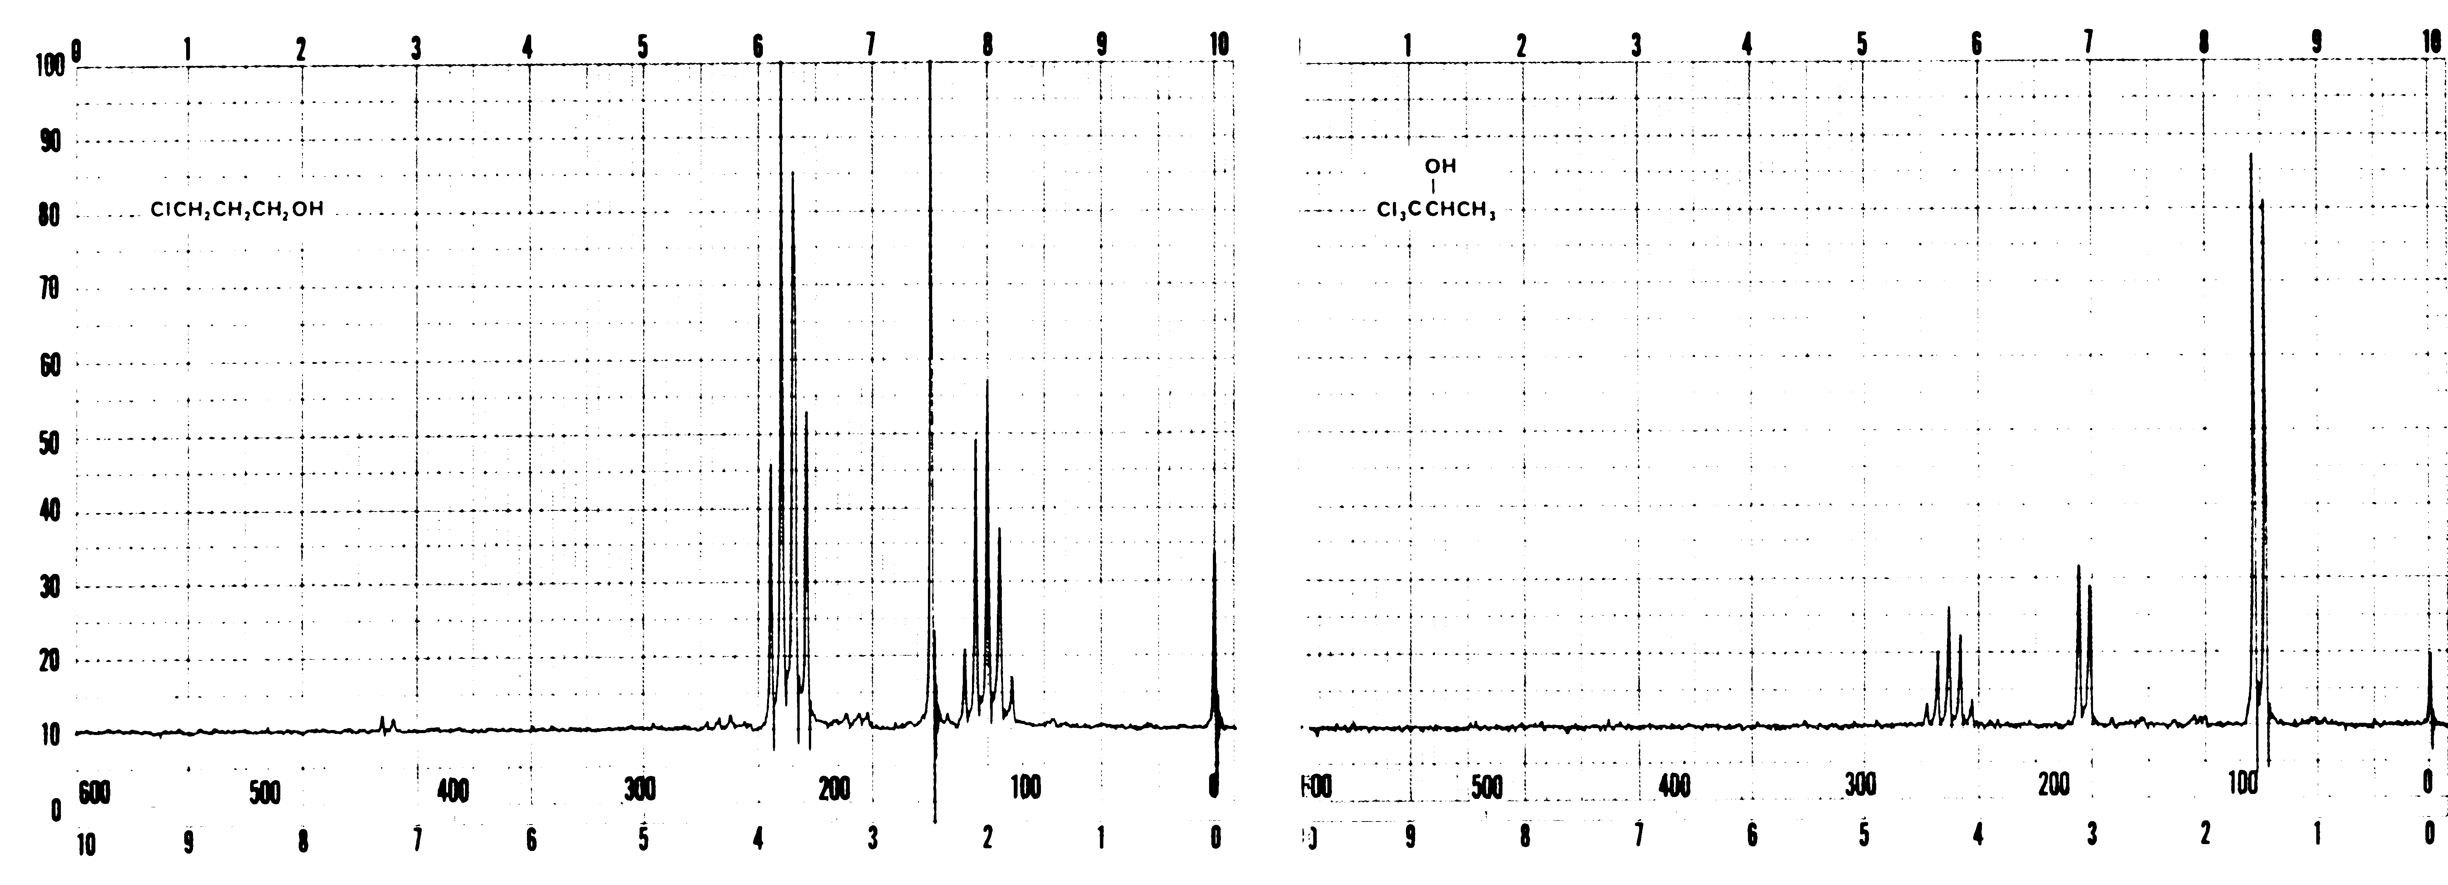

e) Couplage hétéronucléaire
On peut observer des couplages protons et noyaux autres que proton si ces noyaux ont un spin 1/2.
Couplage ¹³C⎯¹H : il n’est pas observé en R.M.N. ¹H en raison de la très faible abondance isotopique de ¹³C.

Couplage ¹⁹F⎯¹H : les couplages géminaux peuvent atteindre 50 Hz et les couplages vicinaux peuvent atteindre 45 Hz.
Exemple : spectre du 1,1,1,3,3,3-hexafluoropropan-2-ol
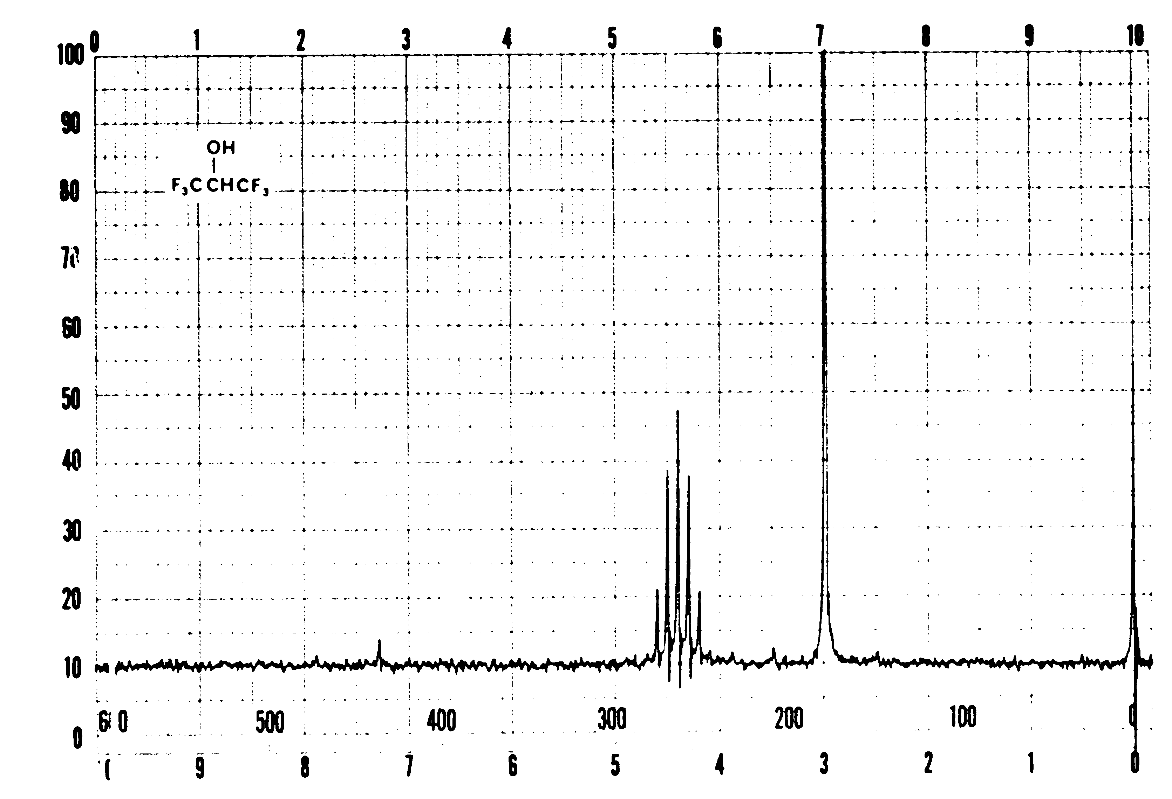
Le H porté par le carbone 2 n’a pas de proton voisin mais il est couplé avec les 6 F portés par les carbone 1 et 3.

Couplage ³¹P⎯¹H : les couplages géminaux et vicinaux peuvent atteindre des valeurs très importantes. Le spectre R.M.N. ¹H de (CH₃⎯CH₂⎯O)₂P⎯CH₂⎯Ph fait apparaître un doublet à 4,85 p.p.m. comptant pour 2 H et un quintuplet à 4,0 p.p.m. comptant pour 4 H (chaque H du groupe méthylène CH₂ en α du noyau Ph est couplé à P et chaque H des groupes CH₂ de C₂H₅ est couplé à 3 H d’un groupe méthyle et à P avec des constantes de couplage voisines).
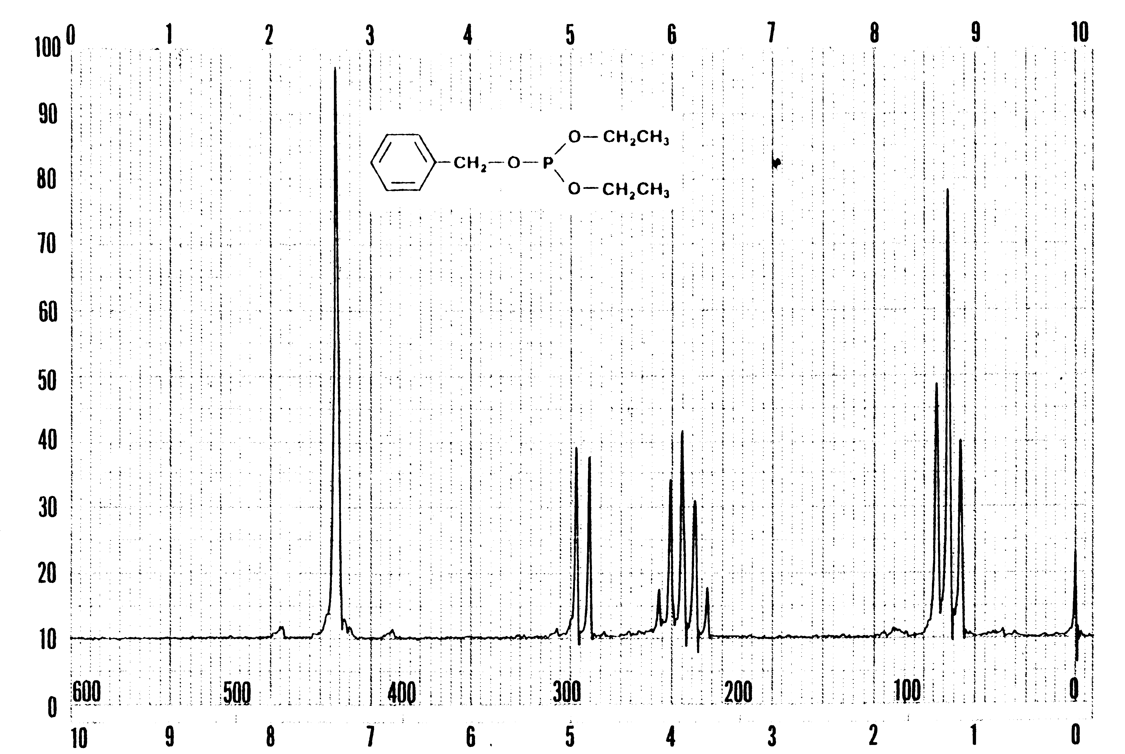

7.10. Les systèmes mal résolus
Lorsque les déplacements chimiques ne sont pas suffisamment différents, on ne peut pas observer la multiplicité attendue pour chacun des signaux.
Exemple : spectre de l’octane

Des massifs peuvent se superposer si les déplacements chimiques des protons sont proches.

- spectres du 3-chloropropan-1-ol et du 3-bromopropan-1-ol
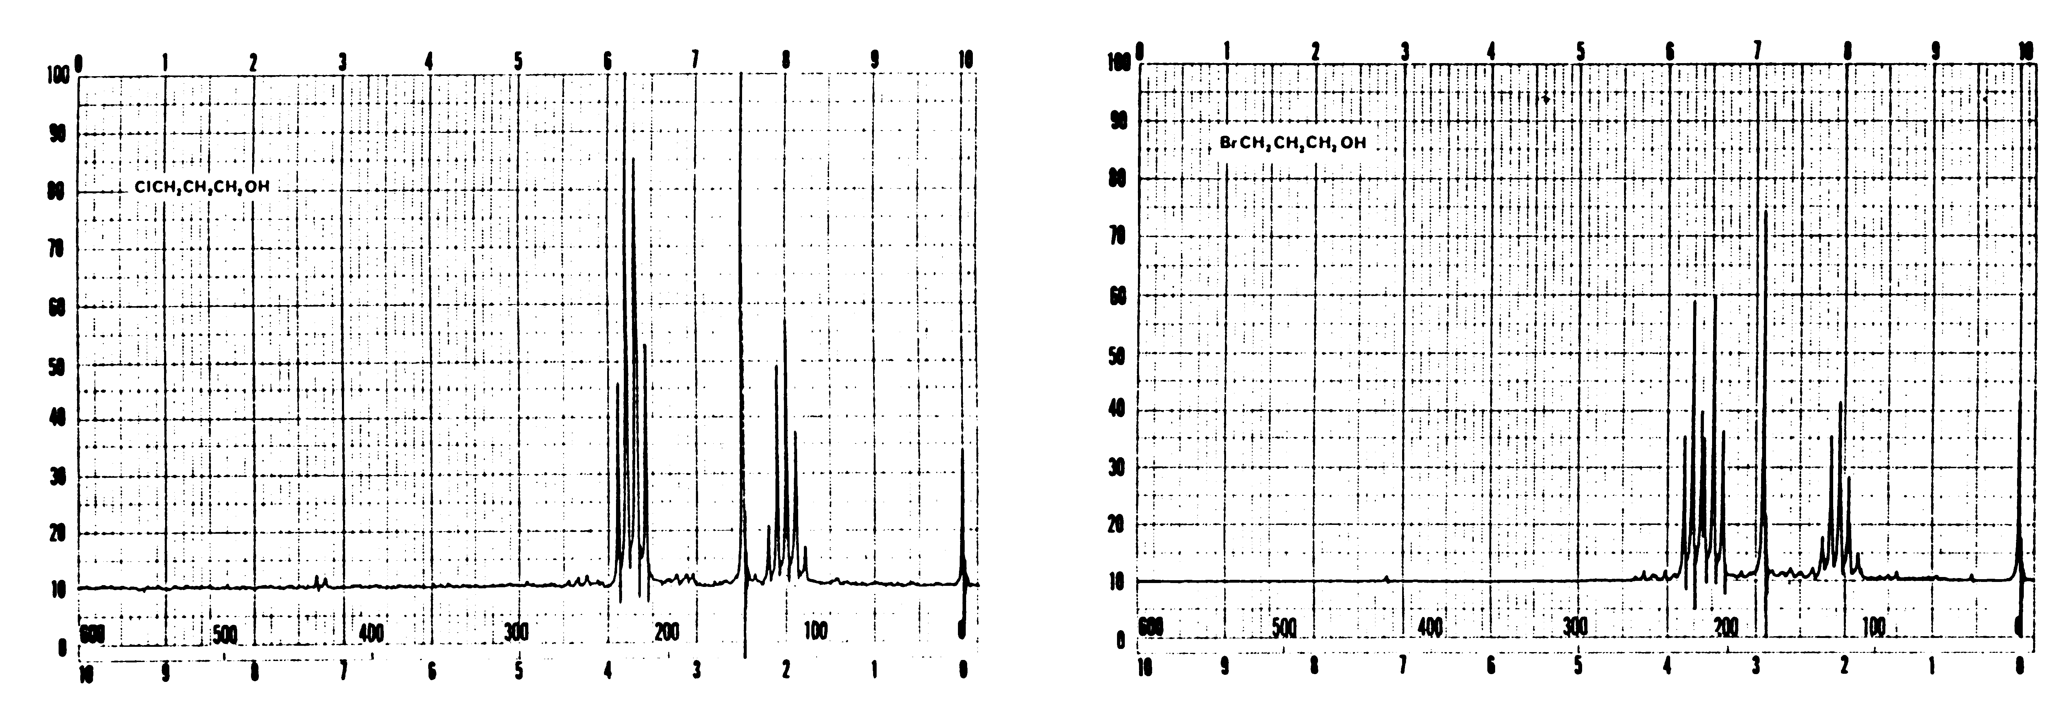

7.11. Pseudo-isochronie
Sur le spectre du toluène, on peut s’attendre à observer 3 types de protons aromatiques, ceux en ortho du groupe méthyle, ceux en méta et le proton en para
Le groupe CH₃ n’entraîne pas une différenciation suffisante des protons aromatiques qui donnent alors un singulet ou un massif suivant la fréquence du spectromètre.

8. Conseils pour l’interprétation des spectres RMN-¹H

8.1. Examen général de l’aspect du spectre :
- positions approximatives des signaux
- existence de protons très déblindés (offset; δ > 10)
La corrélation avec les renseignements tirés du spectre infrarouge permet une première approche de la structure de la molécule.

8.2. A l’aide la courbe d’intégration, calcul du nombre de protons représentés par chaque signal.
Si on ne connaît pas la formule brute du composé, on ne peut déduire que des nombres relatifs de protons.

8.3. Analyse de la multiplicité des signaux.
Un singulet correspond à un proton ou à un groupe de protons isochrones isolés.
Un multiplet présentant n pics correspond à un proton ou à un groupe de protons isochrones possédants n-1 voisins couplés avec des constantes de couplages identiques ou voisines.

8.4. Eventuellement, comparaison avec des spectres de référence.

Remarque : il est parfois difficile d’interpréter un spectre réalisé sur un appareil peu puissant.

Ainsi, sur le spectre R.M.N. du 1-chlorobutane réalisé sur un spectromètre 60 MHz, il est difficile d’interpréter les massifs apparaissant vers 1,2 et 1,7 p.p.m..
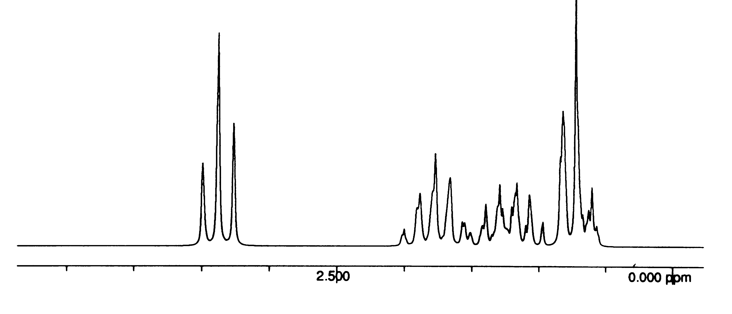
Si on réalise ce spectre sur un spectromètre 250 MHz, il est alors possible de distinguer un sextuplet vers 1,2 p.p.m. correspondant au CH₂ (carbone 3) et un quadruplet vers 1,7 p.p.m. correspondant au CH₂ (carbone 4).
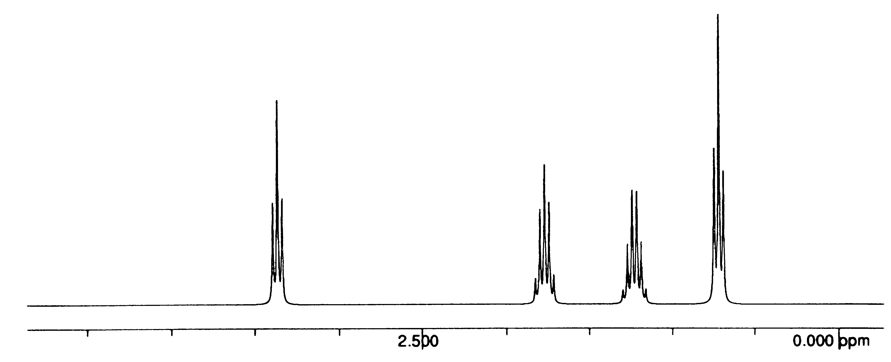
Il y a une simplification du spectre venant du fait que dans un cas (spectromètre 60 MHz) 1 p.p.m. correspond à 60 Hz et que dans l’autre cas (spectromètre 250 MHz) 1 p.p.m. correspond à 250 Hz.
(Remarquer que J ne change pas et comme 1 ppm représente un Δν plus grand, les pics se resserrent)

IV. RMN du carbone 13

1. Généralités

La R.M.N. du carbone 13 est une technique, permettant d’appréhender le squelette carboné d’une molécule, beaucoup plus récente que la R.M.N. du proton et utilisée depuis les années 70. Le carbone 12, isotope le plus abondant du carbone (98,89%), n’est pas magnétiquement actif (son nombre de spin est nul) mais le carbone 13 possède un nombre de spin égal à 1/2 (comme le proton).

Mais il est beaucoup plus « difficile » d’enregistrer un spectre du ¹³C qu’un spectre du ¹H pour deux raisons : l’abondance de ¹³C est très faible (1,11% du carbone naturel) et le ¹³C présente une résonance beaucoup plus faible que le ¹H (environ 1,6%). De ce fait, dans des conditions comparables, les signaux du ¹³C sont environ 6000 fois plus faibles que ceux du ¹H. pour que ces signaux très faibles puissent être observés, les spectres du ¹³C sont balayés de manière répétitive un très grand nombre de fois et les données ainsi obtenues sont stockées dans un ordinateur. Celui-ci traite ensuite l’ensemble des signaux obtenus et donne un spectre composite moyen. Il n’est pas possible d’obtenir un tel spectre avec les premiers appareils conçus vers 1950, qui permettaient uniquement la réalisation d’un spectre du proton.

2. Déplacement chimique δ

Le déplacement chimique δ est défini comme en R.M.N. de ¹H et est déterminé par rapport à une référence interne qui est le TMS (tétraméthylsilane de formule (CH₃)₄Si).

On peut remarquer que la « fourchette » des déplacements chimiques du carbone est bien plus large que celle des déplacements chimiques du proton : ils s’étendent sur environ 200 p.p.m. alors que ceux de ¹H s’étendent sur 12 p.p.m.
Comme dans la r.m.n. de ¹H, les déplacements chimiques augmentent du carbone primaire au carbone tertiaire et dépendent de la géométrie du carbone. De même, les groupes électroattracteurs provoquent le déblindage du carbone (déplacement vers les grandes valeurs de δ).

3. Avantage lié à la faible abondance du ¹³C

Un avantage de la faible abondance du ¹³C est qu’il y a absence de couplage carbone-carbone. Deux atomes de carbone voisins, s’ils sont non magnétiquement équivalents, devraient être couplés mais on n’observe pas de tels couplages.
En effet, le couplage ne peut se réaliser que si deux atomes de ¹³C sont voisins ; compte tenu de la faible abondance du ¹³C, la probabilité d’un tel événement est très faible. L’atome de ¹³C étant entouré d’atomes de ¹²C qui n’ont pas d’activité magnétique ne présente pas de couplage carbone-carbone.

4. Couplage carbone 13-proton

Les protons ¹H ont une activité magnétique. De ce fait, les H qui sont directement liés à un carbone sont couplés avec celui-ci et les constantes de couplage sont relativement grandes (≈ 125 à 200 Hz).
Ce couplage diminue rapidement avec la distance (le nombre de liaisons entre l’atome carbone 13 observé et ¹H) : la constante du couplage géminal ²J (¹³C-C-H) est comprise entre 0,7 et 6 Hz.

Exemple : spectre ¹³C du phtalate de diéthyle avec les couplages C-H (solvant CDCl₃ ; 25,2 MHz)
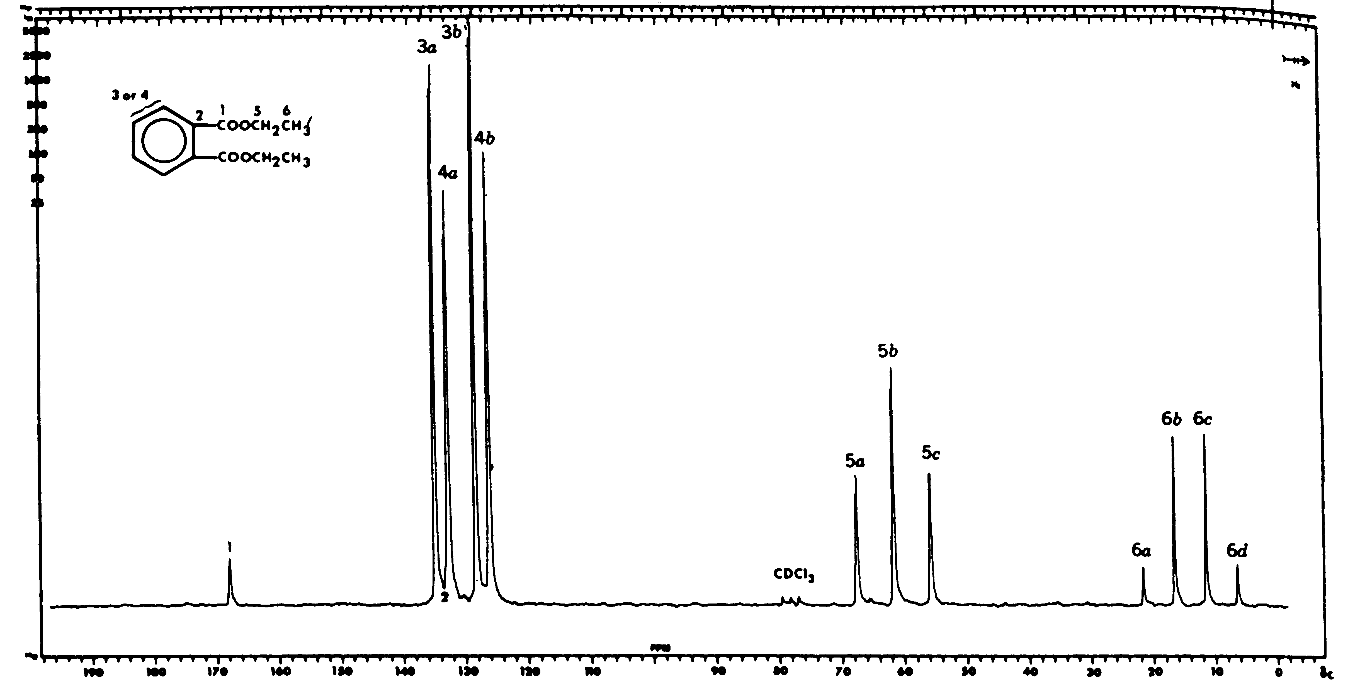
Le phtalate de diéthyle possède 6 types de carbones et on voit apparaître sur le spectre :
- un quadruplet à 14 p.p.m. correspondant à un carbone portant 3H
- un triplet à 62 p.p.m. correspondant à un carbone portant 2H
- un ensemble de pics entre 126 et 136 p.p.m. difficile à interpréter (en fait, deux doublets imbriqués l’un dans l’autre)
- un singulet à 166 p.p.m. correspondant à un carbone ne portant aucun H

5. Découplage du proton en bande large

Il existe une technique appelée découplage du proton en bande large qui permet de supprimer complètement le couplage ¹³C⎯¹H. Cette méthode utilise un signal de radiofréquence intense et large (de manière à couvrir la gamme entière des fréquences de résonance de tous les ¹H de la molécule étudiée) qui est appliqué en même temps que l’on enregistre le spectre du ¹³C.
Par exemple, dans un champ magnétique de 5,875 T, le ¹³C résonne à 62,8 Mhz et le ¹H à 250 Mhz.
Dans un spectre avec découplage du proton, l’échantillon est irradié aux deux fréquences. Le premier signal de radiofréquence sert à provoquer la résonance magnétique du ¹³C. L’exposition simultanée au second signal de radiofréquence oblige tous les ¹H de la molécule à subir de rapides basculements. Ces basculements sont suffisamment rapides pour que chaque atome de carbone 13 ne soit pas exposé à des états de spins distincts des ¹H qui lui sont liés mais à un champ magnétique local moyen.

Grâce à cette technique, le spectre RMN du ¹³C du phtalate de diéthyle se réduit à 6 pics isolés.
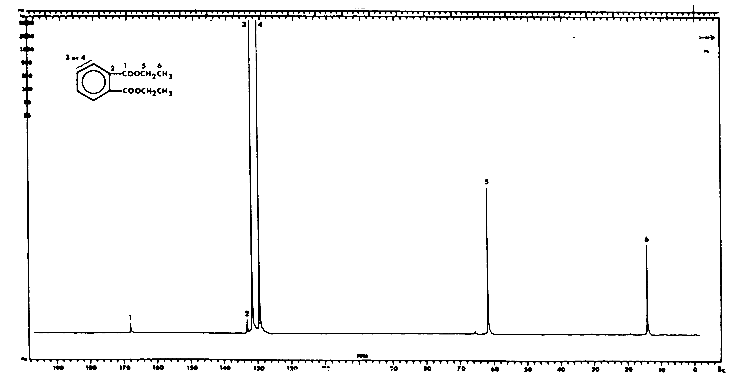

6. Remarques
Le solvant utilisé le plus couramment est CDCl₃. De ce fait, on voit apparaître sur les spectres du ¹³C un triplet comportant trois pics d’égale intensité : celui-ci est dû au couplage entre le ¹³C et l’atome de deutérium ²H (D) dont le nombre de spin est 1 (couplage ¹J_{CD} = 32 Hz). | 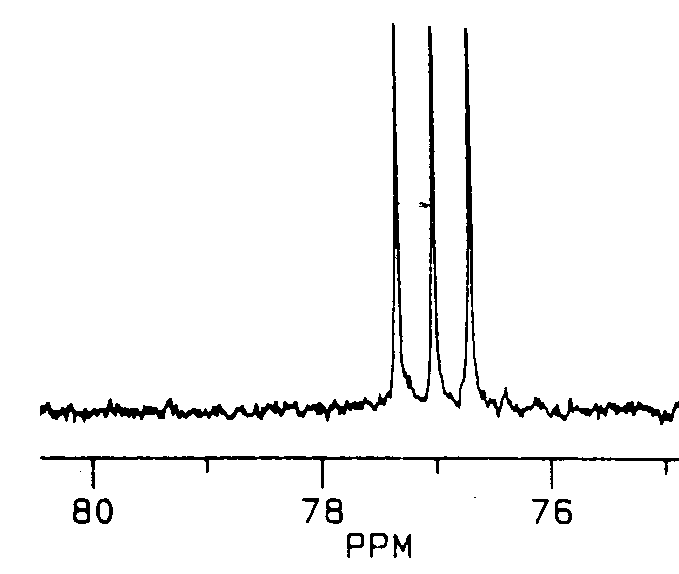

Contrairement à la RMN de ¹H, en RMN du ¹³C, la taille des pics n’est pas relié de façon simple au nombre d’atomes de carbone d’un type donné. On constate expérimentalement qu’un CH₃ donne un signal plus haut qu’un CH₂, un carbone quaternaire donnant toujours un très petit signal (cependant le signal donné par deux CH₃ est sensiblement deux fois plus haut que celui donné par un seul CH₃). De ce fait, on ne verra jamais une courbe d’intégration sur un spectre du ¹³C.

La performance de la technique de découplage du proton en bande large devient évidente quand on étudie des molécules relativement complexes.
En effet, chaque type de carbone (chaque carbone magnétiquement distinct) donne un pic isolé dans le spectre du ¹³C.
Si on considère le cholestérol ; l’analyse du spectre RMN de ¹H est très difficile car les déplacements chimiques des ¹H sont très proches et car il existe dans la molécule un nombre très élevé de couplages. Par contre, le spectre du ¹³C avec découplage du proton fait apparaître vingt-sept pics, traduisant la présence de vingt-sept types d’atomes de carbone dans la molécule.

Spectres R.M.N. ¹H et R.M.N. ¹³C du cholestérol.
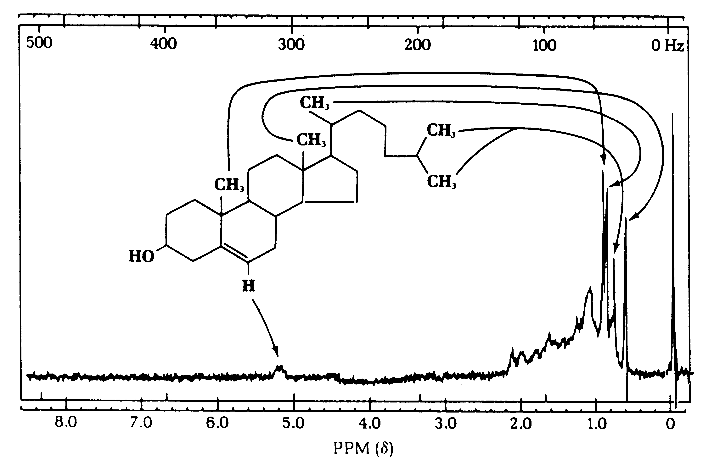 | 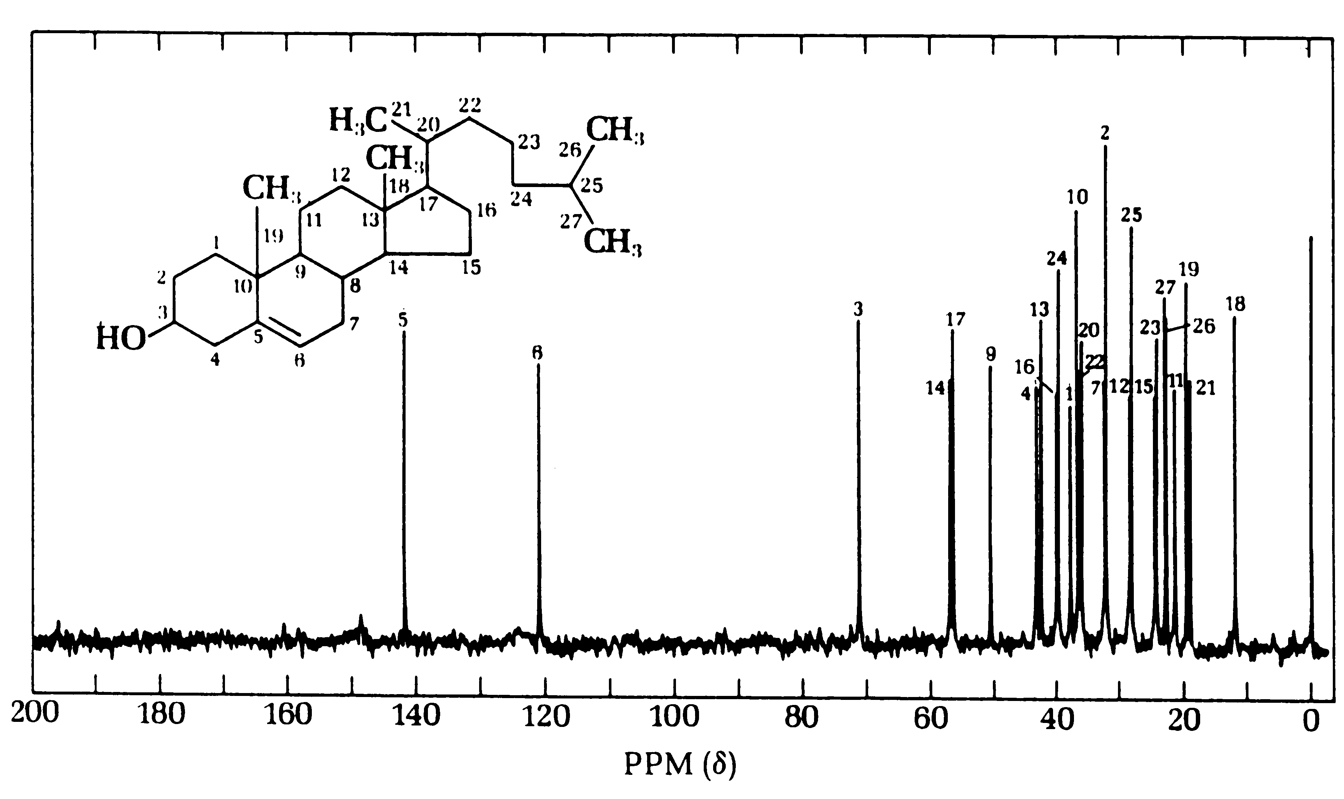

Le spectre du ¹³C permet de repérer les symétries pouvant exister dans les molécules.
Exemples :
- cas d’un des isomères du chlorotoluène : le spectre de ¹H ne permet pas de trouver qu’il s’agit de l’isomère para alors qu’on peut le déduire facilement du spectre du ¹³C : celui-ci ne présentant que cinq pics, on en déduit qu’il n’y a que cinq types d’atomes de carbone dans la molécule dont quatre correspondant aux atomes de carbone du noyau aromatique.
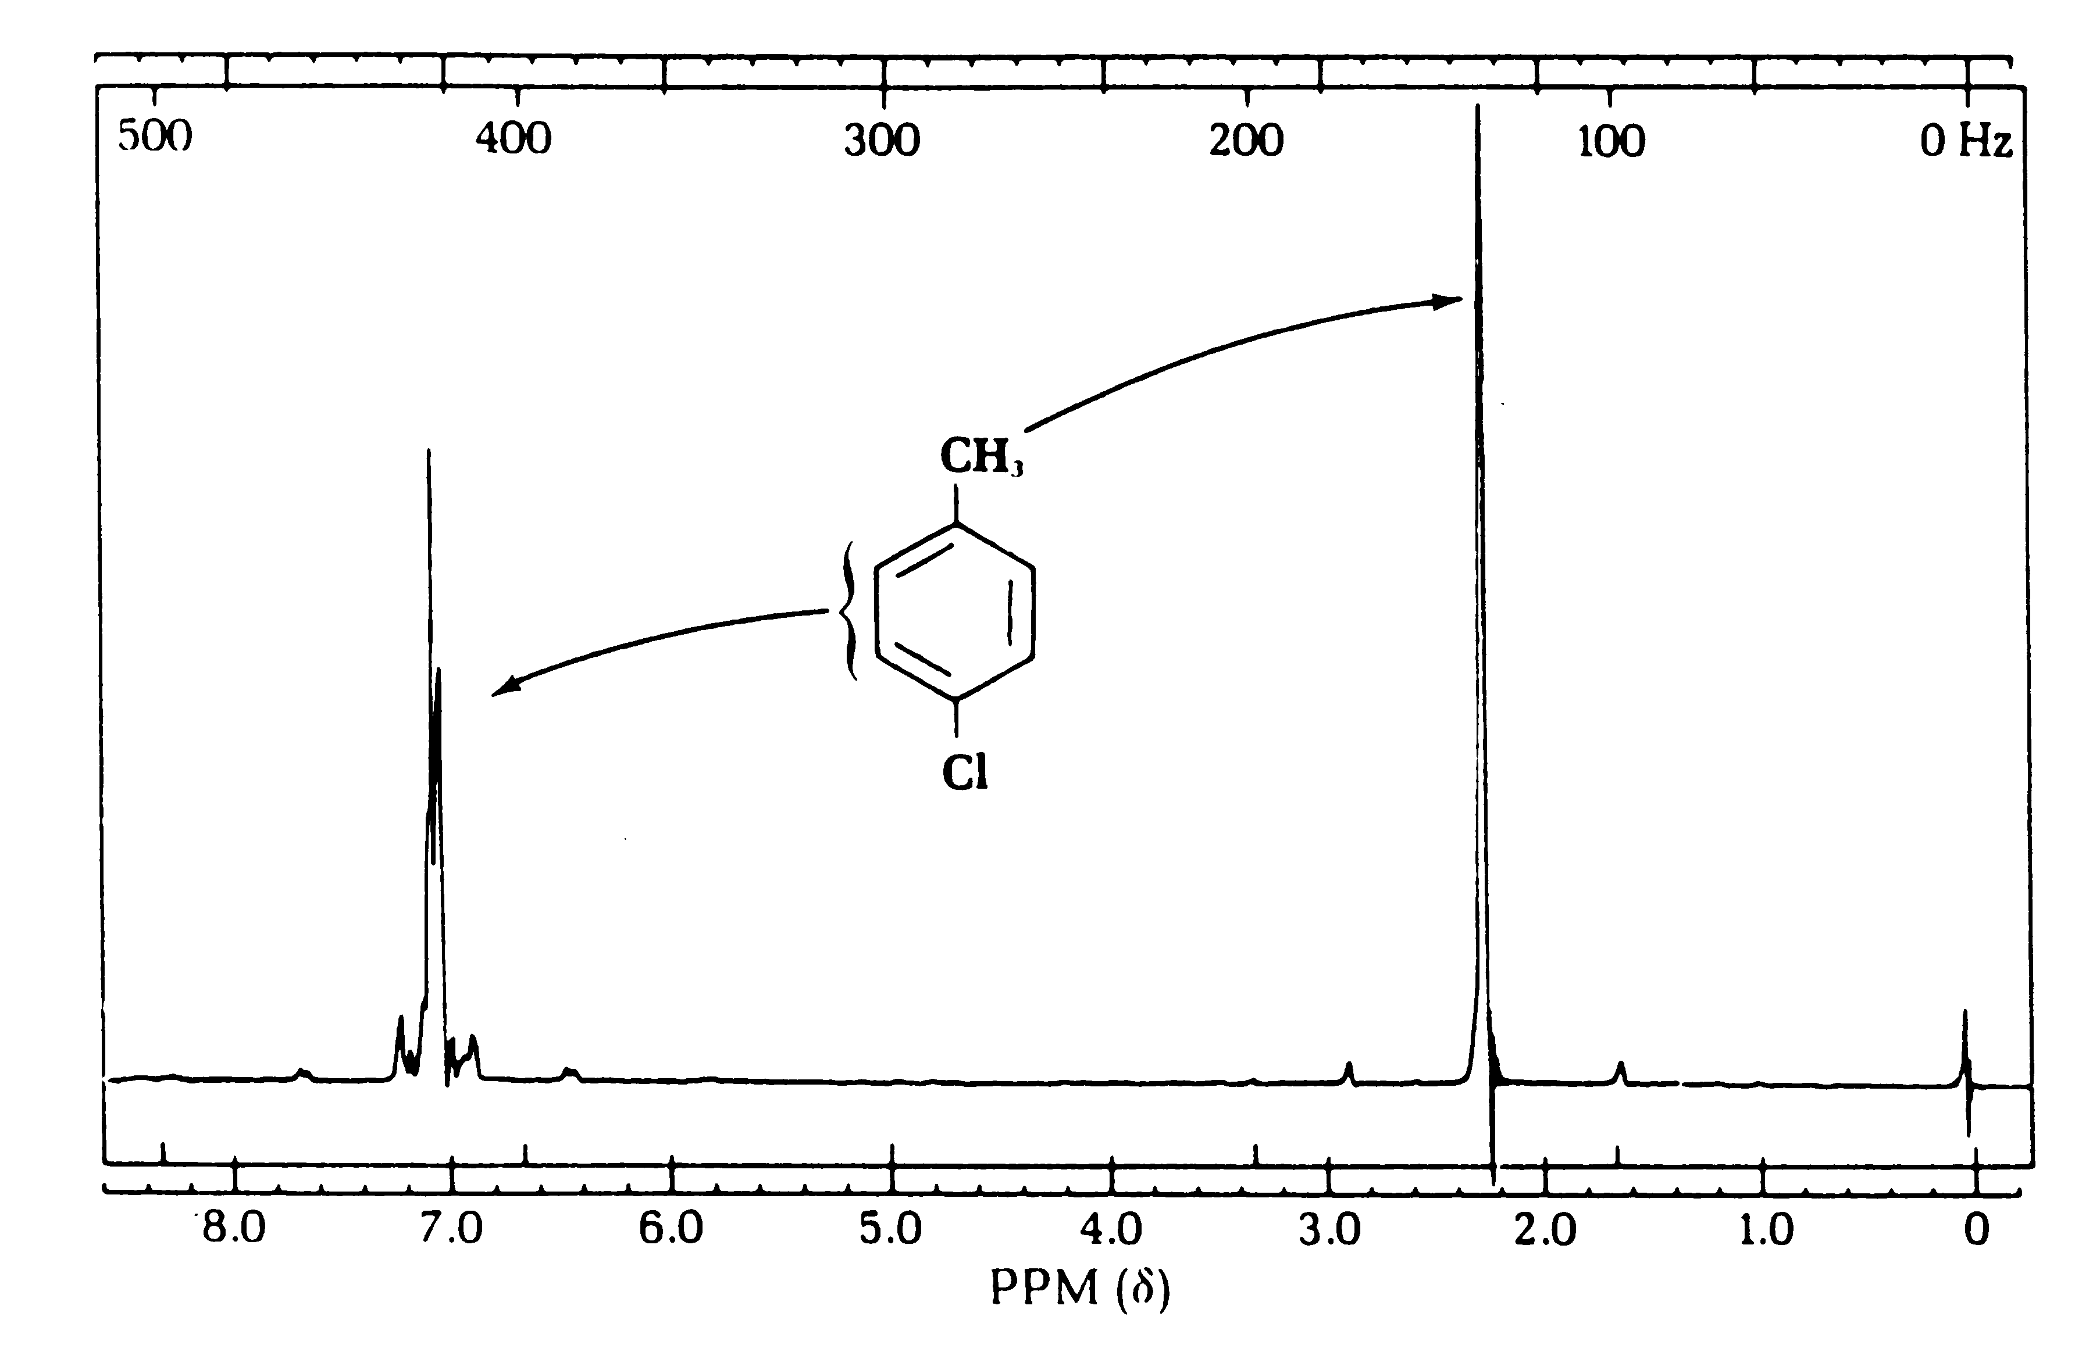 | 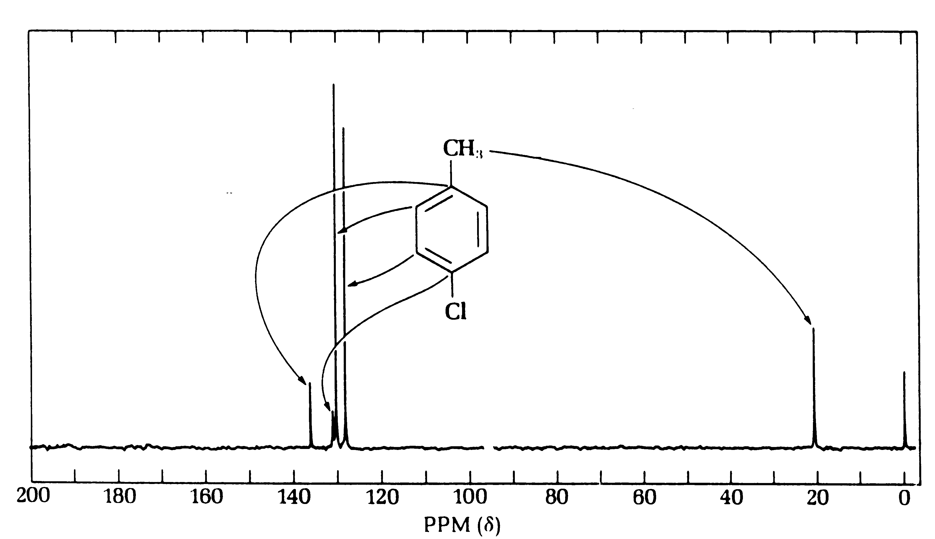

- cas de l’acide adipique :


